Wijzigingsblad op versie 2.0 van de Bepalingsmethode Milieuprestatie Bouwwerken (februari 2025)
Achtergrond
Dit wijzigingsblad beoogt een actualisatie op de huidige versie van de Bepalingsmethode Milieuprestatie Bouwwerken, versie 2.0, gepubliceerd op 19 februari 2025 met ingangsdatum 1 juli 2027. Na voltooiing van het proces voor wijzigingen wordt een opvolgende versie gepubliceerd, versie 2.1 met daarin de wijzigingen uit dit wijzigingsblad hierin verwerkt. De onderwerpen van wijziging worden hieronder toegelicht met verwijzing naar de bladzijdes in dit document met de specifieke tekstwijzigingen, welke hierna per onderwerp zijn beschreven.
- Aanpassing definitie BVO (blz. 7 en 8)
In Bijlage I, waarin de gebruikte termen, definities en afkortingen genoemd staan, wordt er bij de definitie van “BVO” verwezen naar de NEN2580. Dit geeft in de huidige praktijk onduidelijkheid bij het opstellen van MPG-berekeningen, omdat in de NEN2580 naast BVO van het gebouw conform artikel 4.2.2 (BVO’s van alle tot het gebouw behorende binnenruimten) ook wordt gesproken over BVO van (wel of niet) overdekte gebouwgebonden buitenruimten (art. 4.2.3 en art. 4.2.4).
Ter verduidelijking wordt dit specifiek gemaakt via dit wijzigingsvoorstel door aan te wijzen dat het hier de definitie betreft van het BVO van een gebouw, conform artikel 4.2.2 van de NEN2580.
- A2 set en gevoeligheidsanalyse wijzigingen (blz. 9)
In de huidige tekst van hoofdstuk 2.6.6 wordt voor de levenscyclusinterpretatie verplicht om voor de interpretatie uit te gaan van zowel set A1 als set A2. Met dit voorstel voor wijziging wordt set A2 leidend gemaakt voor de interpretatie en gevoeligheidsanalyses. Indien set A1 aanvullend wordt gerapporteerd, dient deze ook in de analyse te worden meegenomen. Hiermee wordt de methodiek in lijn gebracht met de huidige rekenpraktijk.
- Correcties op verwijzingen (blz. 10 t/m 12)
Er worden via dit wijzigingsvoorstel op een aantal plekken in de tekst correcties gemaakt op verwijzingen.
In hoofdstuk 2.6.3.8 wordt op een aantal plaatsen in de tekst gerefereerd naar het Toetsingsprotocol met specifieke versie van augustus 2024. Omdat het protocol geüpdatet is, klopt de verwijzing niet meer. De verwijzing wordt aangepast naar een verwijzing naar de website waar de meest recente versie kan worden geraadpleegd door de lezer.
In de tekst van hoofdstuk 2.7 wordt verwezen naar 2.8.2.2. Deze verwijzing klopt niet. De hoofdstukindeling sluit tevens niet goed aan op de structuur in de EN 15804. Dit wordt verbeterd met een tekstuele aanpassing.
In meerdere paragrafen wordt verwezen naar 2.6.3.6 voor forfaitaire waarden (o.a. AVI, etc.). Dit is incorrect en moet hoofdstuk 2.6.3.7 zijn. De verwijzing naar 2.6.3.4 is incorrect. Dit moet 2.6.3.5 zijn.
- Module D correcties (blz. 13)
In hoofdstuk 2.6.3.5 bij het onderdeel over Module D worden een aantal correcties voorgesteld op de tekst. Het gaat hierbij om het corrigeren van een formule in de rekenregels. Daarnaast wordt een kleine redactionele aanpassing gemaakt op de kopstructuur.
- B5 correctie (blz. 14 t/m 18)
B5 is uitgesloten van de Bepalingsmethode. Op enkele plekken wordt deze module toch genoemd. Dit wordt gecorrigeerd middels dit wijzigingsvoorstel.
- Correctie afronding bouwwerkniveau (blz. 19)
In hoofdstuk 3.1 wordt een aanpassing voorgesteld rondom de toepassing van de breukenmethode. Deze methode wordt namelijk toegepast zonder afronding op decimalen. Met dit wijzigingsvoorstel sluit de tekst beter aan op de feitelijke rekenpraktijk van de instrumenthouders en wordt inconsistentie tussen methodebeschrijving en toepassing voorkomen.
- Integratie handreiking biogeen CO₂ (blz. 20 t/m 22)
In hoofdstuk 2.6.4.1 wordt de verwijzing naar externe handreikingen voor biogeen CO₂ aangepast. In de huidige tekst worden deze handreikingen als niet-normatief gepositioneerd, terwijl deze in de praktijk wel worden toegepast bij het opstellen en toetsen van LCA’s.
Met dit voorstel voor wijziging worden de relevante uitgangspunten voor biogeen koolstof geïntegreerd in de Bepalingsmethode en uitgewerkt in een nieuwe paragraaf (2.6.4.4). Hiermee wordt de toepassing eenduidig vastgelegd en wordt de afhankelijkheid van externe documenten verminderd.
- Verduidelijking terugnamegarantie en hardheidsclausule (blz. 23 t/m 26)
Ter verduidelijking van de regels rondom onderbouwing en toetsing van een terugnamegarantie wordt een wijziging voorgesteld voor hoofdstuk 2.6.3.9. Zo wordt de toepassing van de hardheidsclausule bij het hanteren van toekomstscenario’s voor de eindelevensfase verduidelijkt. Met deze wijziging worden explicietere kaders opgenomen voor het afwijken van forfaitaire eindelevensscenario’s. Hiermee wordt voor opstellers en toetsers duidelijker onder welke voorwaarden een toekomstscenario mag worden toegepast en hoe de aannemelijkheid daarvan moet worden onderbouwd.
- Verduidelijking toepassing hergebruikfactor (H-factor) (blz. 27 t/m 30)
Met een voorstel voor wijziging van hoofdstuk 2.12 wordt de toepassing van de hergebruikfactor (H-factor) voor onvoorzien hergebruik verduidelijkt. In de huidige tekst bestaat onduidelijkheid over wanneer en hoe deze factor moet worden toegepast binnen de milieuprestatieberekening.
Met dit wijzigingsvoorstel wordt de systematiek voor onvoorzien hergebruik aangescherpt en explicieter beschreven. Hiermee wordt voor opstellers en toetsers duidelijker onder welke voorwaarden de H-factor mag worden toegepast en hoe deze doorwerkt in de verschillende levenscyclusmodules.
- Aanpassing verwerking Module D bij vervangingen (blz. 31 t/m 33)
Ter verduidelijking van de verwerking van onvoorzien hergebruik bij vervangingen wordt in hoofdstuk 3.3 aanpassingen voorgesteld aan de paragrafen over de gebruiksfase (B) en Module D.
In de huidige Bepalingsmethode wordt Module D bij vervangingen opgenomen binnen Module B4 op bouwwerkniveau, wat afwijkt van de systematiek in EN 15978. Met dit voorstel voor wijziging wordt de methodiek in lijn gebracht met EN 15978 door Module D afzonderlijk te beschouwen. Hiermee wordt de consistentie met andere bepalingsmethoden verbeterd en wordt een eenduidigere toepassing voor instrumenthouders en gebruikers gerealiseerd, zonder impact op de uitkomst op MPG-niveau.
- K-factor (blz. 34 t/m 43)
In de huidige tekst van de Bepalingsmethode is er één Kwaliteitsfactor als maat voor de resterende kwaliteit van een product/materiaal ten op zichtte van het initiële product/materiaal. Via dit wijzigingsvoorstel wordt dit aangevuld met twee individuele kwaliteitsfactoren voor recycling en hergebruik. Deze worden afzonderlijk vastgesteld, aangezien de resterende materiaalkwaliteit kan verschillen tussen deze twee einde-levensroutes. De aanpassing wordt ook verwerkt in de rekenregels van Module D materiaalbehoud.
- Update basisprocessen (blz. 44 t/m 46)
Hoofdstuk 2.6.3.7 bevat een lijst van processen uit de processendatabase van de NMD die gebruikt worden als forfaitaire waarden. Via dit wijzigingsvoorstel wordt een update gedaan op deze lijst ter actualisatie.
- Verduidelijking toepassing grondstoffen EPD’s (blz. 47)
In hoofdstuk 2.6.3.7 worden voorwaarden beschreven met betrekking tot de representativiteit van EPD’s voor grondstoffen voor Nederlandse toepassing. In de huidige tekst is onvoldoende duidelijk of deze EPD’s moeten voldoen aan de Bepalingsmethode of dat alternatieve methoden zijn toegestaan. Via deze wijziging wordt expliciet gemaakt dat, indien een EPD niet volgens de Bepalingsmethode is opgesteld, de representativiteit voor de Nederlandse toepassing moet worden aangetoond conform de Handreiking Toepassing EPD’s in Milieuverklaringen. Hiermee wordt voor opstellers en toetsers duidelijker welke eisen gelden bij het gebruik van grondstoffen EPD’s.

- 80% marktvolume (blz. 48 en 49)
Voor een marktrepresentatieve categorie 2 milieuverklaring wordt 80% marktdekking van deelnemende partijen geëist. Ligt dit percentage lager, dan is de categorie 2 milieuverklaring enkel representatief voor deelnemende partijen. Ter verduidelijking van deze regel wordt voorgesteld om een wijziging te maken aan hoofdstuk 2.6.3.7.
- Productieafval (blz. 50 en 51)
Naar aanleiding van signalen uit de markt dat er behoefte bestaat aan meer duidelijkheid over de regels rondom allocatie op productieafval, is er een handreiking opgesteld binnen een werkgroep van experts vanuit de TIC. Op basis van deze handreiking wordt via dit wijzigingsvoorstel een herziening van hoofdstuk 2.6.3.5 voorgesteld.
- EN 15978 nieuwe versie (blz. 52)
Op 1 april 2026 is een nieuwe versie van de EN 15978 gepubliceerd door NEN. De huidige tekst wordt verwezen naar de 2011-versie van de EN 15978. Na een vergelijking tussen versies, uitgevoerd door LBP|SIGHT, is beoordeeld dat de nieuwe versie geen fundamentele wijzigingen betekent. De methodiek blijft compatibel met EN 15804+A2 en daarmee consistent met de Bepalingsmethode.
- Energieparameters berekening (blz. 53 t/m 56)
In hoofdstuk 2.7.2.3 wordt tabel 7 over de berekening van energieparameters verduidelijkt. Aanleiding hiervoor zijn vragen en opmerkingen vanuit de TIC over de interpretatie van de scope van de berekeningen en de toerekening aan levenscyclusmodules. Met deze wijziging worden de definities en rekenregels voor de energieparameters nader uitgewerkt en wordt explicieter aangegeven in welke modules de verschillende parameters gedeclareerd moeten worden. Hiermee wordt de toepassing van de parameters eenduidiger voor opstellers, toetsers en instrumenthouders.
- R&T/ MPO (blz. 57)
Voor het bepalen van de milieuprestatie van ingrepen aan bestaande gebouwen zijn binnen het milieuprestatiestelsel van Stichting Nationale Milieudatabase twee afzonderlijke bepalingsmethodes beschikbaar: de Bepalingsmethode Milieuprestatie Renovatie & Transformatie (MPG R&T) en de Bepalingsmethode Milieuprestatie Onderhoud (MPO).
Via dit wijzigingsvoorstel wordt de tekst in hoofdstuk 3.4 over bestaande bouw geüpdatet en aangevuld met informatie over de milieuprestatie Onderhoud.

- Transport en beladingsgraad (blz. 58)
In hoofdstuk 2.6.3.7 wordt de tekst over de beladingsgraad bij transportprocessen aangepast naar aanleiding van een onjuiste interpretatie in de huidige praktijk. In de bestaande tekst wordt een nadere invulling gegeven aan retourtransport en beladingsgraad, wat tot verwarring heeft geleid in de toepassing. Met deze wijziging wordt verduidelijkt dat retourtransporten moeten worden meegenomen in de berekening, tenzij aantoonbaar sprake is van beladen retourtransport. De verdere uitwerking van aannames rondom beladingsgraad wordt verwijderd om beter aan te sluiten bij de standaard Ecoinvent-transportprocessen.
- Aanpassingen in het kader van Europese regels (CPR) (blz. 59)
In voorbereiding op de Europese geharmoniseerde regels onder de Bouwproductenverordening en de komst van DoPc data en Digital Product Passports wordt via dit wijzigingsvoorstel verduidelijkt dat producenten van bouwproducten
Producenten van bouwproducten waarvoor op grond van Verordening (EU) 305/2011 of de herziene versie daarvan Verordening (EU) 2024/3110 (Bouwproductenverordening) een geharmoniseerde norm van kracht is die eisen stelt aan de milieuprestatieverklaring, zijn vrijgesteld van de verplichtingen uit dit hoofdstuk voor de desbetreffende productgroep. In dat geval geldt uitsluitend het regime van de toepasselijke geharmoniseerde norm.
- Redactionele aanpassingen
Er zal een algemene redactionele slag gemaakt worden op de tekst. Dit zijn kleine tekstuele aanpassingen in het kader van leesbaarheid en/of taalkundig van aard. Deze zijn niet opgenomen in dit wijzigingsblad.

Wijzigingsblad bij Bepalingsmethode Milieuprestatie Bouwwerken versie 2.0 (februari 2025)
- Aanpassing definitie BVO (blz. 7-8)
- A2 set en gevoeligheidsanalyse wijzigingen (blz. 9)
- Correcties op verwijzingen (blz. 10 t/m 12)
- Module D correcties (blz. 13)
- B5 correctie (blz. 14 t/m 18)
- Correctie afronding bouwwerkniveau (blz. 19)
- Integratie handreiking biogeen CO₂ (blz. 20 t/m 22)
- Verduidelijking terugnamegarantie en hardheidsclausule (blz. 23 t/m 26)
- Verduidelijking toepassing hergebruikfactor (H-factor) (blz. 27 t/m 30)
- Aanpassing verwerking Module D bij vervangingen (blz. 31 t/m 33)
- K-factor (blz. 34 t/m 43)
- Update basisprocessen (blz. 44 t/m 46)
- Verduidelijking toepassing grondstoffen EPD's (blz. 47)
- 80% marktvolume (blz. 48 en 49)
- Productieafval (blz. 50 en 51)
- EN 15978 nieuwe versie (blz. 52)
- Energieparameters berekening (blz. 53 t/m 56)
- R&T/ MPO (blz. 57)
- Transport en beladingsgraad (blz. 58)
- Aanpassingen in het kader van Europese regels (CPR) (blz. 59)
- Redactionele aanpassingen (geen onderdeel van dit wijzigingsblad)

Aanpassing definitie BVO (blz. 57 BPM 2.0)

Toevoeging van tekst onderaan hoofdstuk:
3.2.1 Benodigde kenmerken bouwwerk
“Voor het bepalen van de milieuprestatie van een bouwwerk zijn kenmerken van het bouwwerk nodig. Ten aanzien van het bouwwerk als geheel gaat het om een beperkt aantal kenmerken, bijvoorbeeld het BVO* en de levensduur van het gebouw. De voornaamste invoer betreft de selectie van producten, materialen en/of processen die bij de bouw aan de orde zijn. Omdat de producten, materialen en processen gelijk worden behandeld, is in de rest van dit hoofdstuk de term ‘product’ en de code ‘pr’ gebruikt, waarop zowel product, materiaal als proces wordt gedoeld. Per geselecteerd ‘product’ wordt het aantal eenheden (hoeveelheid) opgegeven. Bij de selectie kan aangegeven worden dat de dimensies in het specifieke bouwwerk afwijken van de standaard dimensies van het ‘product’ zoals dat in de NMD is opgenomen. Deze mogelijkheid tot ‘schaling’ is op het productniveau (hoofdstuk 2) ingeregeld. Bij de toepassing in de B&U kan ook aangegeven worden, dat er bij nieuwbouw niet een nieuw, maar een hergebruikte variant op het product wordt toegepast. Waar bij de B&U verondersteld wordt dat het nieuwbouw betreft, waarbij er geen bestaande constructie is, kan dit bij de GWW wel aan de orde zijn. Bij de GWW kan bij een ‘product’ aangegeven worden dat het ‘vrijkomend materiaal’ betreft waarvoor alleen de sloop- en verwerkingsfase relevant is.”

Toevoeging:
*BVO: De MPG-systematiek gaat uit van de referentie-eenheid BVO (bruto vloeroppervlakte). In deze Bepalingsmethode wordt daarmee specifiek gedoeld op het ‘BVO van een gebouw’ zoals gedefinieerd in artikel 4.2.2 van NEN 2580 (BVO’s van alle tot het gebouw behorende binnenruimten).

Bijlage I Termen, definities en afkortingen
Term (indien van toepassing: vertaling uit de EN 15804) en toelichting | Bron | ‘Terms’ (EN 15804)
BVO  Bruto vloeroppervlak | [NEN 2580]

Wordt vervangen door:
Term (indien van toepassing: vertaling uit de EN 15804) en toelichting | Bron | ‘Terms’ (EN 15804)
BVO  Bruto vloeroppervlak  In de Bepalingsmethode Milieuprestatie Bouwwerken betreft het ‘BVO van een gebouw’ (art. 4.2.2 van NEN 2580). | [NEN 2580]

- A2 set en gevoeligheidsanalyse wijzigingen (blz. 35-36 BPM 2.0)

2.6.6.1 Duiding van de resultaten
“Interpretatie is een belangrijk element in de kwaliteitsborging van een LCA-rapportage. In de normen ISO 14044 (paragraaf 4.5 en Annex B) en EN 15804 (paragraaf 8.2) komt dit aan bod, maar daarin wordt geen specifieke invulling voorgeschreven. Daarom wordt dit in de Bepalingsmethode geconcretiseerd.
Bij de interpretatie is het belangrijk dat de relatie tussen de inventarisatiegegevens en de impact assessment resultaten zodanig wordt geanalyseerd dat de resultaten begrijpelijk en aannemelijk worden gemaakt.”

Wordt vervangen door:
Interpretatie is een belangrijk element in de kwaliteitsborging van een LCA-rapportage. In de normen ISO 14044 (paragraaf 4.5 en Annex B) en EN 15804 (paragraaf 8.2) komt dit aan bod, maar daarin wordt geen specifieke invulling voorgeschreven. Daarom wordt dit in de Bepalingsmethode geconcretiseerd.
Bij de interpretatie is het belangrijk dat de relatie tussen de inventarisatiegegevens en de impact assessment resultaten zodanig wordt geanalyseerd dat de resultaten begrijpelijk en aannemelijk worden gemaakt. De MKI-scores die hiervoor worden gebruikt zijn in ieder geval gebaseerd op set A2. Indien ook set A1 wordt gerapporteerd dient deze ook meegenomen te worden in de analyse.

2.6.6.2 Gevoeligheidsanalyse
“De gevraagde interpretatie en gevoeligheidsanalyses in paragraaf 2.6.6.2 moeten gebaseerd zijn op de milieueffecten uit set A2, en ook op de milieueffecten uit set A1. Binnen set 2 wordt voor de bijdrage van de milieueffecten voor klimaatverandering alleen gekeken naar het gesommeerde resultaat ‘Klimaatverandering – totaal’.”

Wordt vervangen door:
De gevraagde interpretatie en gevoeligheidsanalyses in paragraaf 2.6.6.2 moeten gebaseerd zijn op de milieueffecten uit set A2. Binnen set 2 wordt voor de bijdrage van de milieueffecten voor klimaatverandering alleen gekeken naar het gesommeerde resultaat ‘Klimaatverandering – totaal’. Indien ook set A1 wordt gerapporteerd dient deze ook meegenomen te worden in de analyse.

- Correcties op verwijzingen

1.2 Nationale Milieudatabase
“Categorie 1: merkgebonden data, getoetst door een onafhankelijke, gekwalificeerde derde partij volgens het NMD Toetsingsprotocol. Voor wie: fabrikanten/producenten, toeleveranciers.”
Toevoeging voetnoot op het woord “Toetsingsprotocol”:

Voor de meest actuele versie kan de website van Stichting NMD geraadpleegd worden.

2.6.3.5 Systeemgrenzen
“Bouw- en installatieproces/ aanleg (A5) EN 15804 is van toepassing. Deze processen (A5) worden opgenomen in de vorm van een of meer scenario’s. Forfaitaire waarden voor ‘verlies in de vorm van bouwafval’ zijn opgenomen in paragraaf 2.6.3.6.”
Wordt vervangen door:
Bouw- en installatieproces/ aanleg (A5) EN 15804 is van toepassing. Deze processen (A5) worden opgenomen in de vorm van een of meer scenario’s. Forfaitaire waarden voor ‘verlies in de vorm van bouwafval’ zijn opgenomen in paragraaf 2.6.3.7.

“C2 - EN 15804 is van toepassing. Forfaitaire waarden voor de transportafstanden naar sorteerlocaties, stortlocaties en afvalverbrandings- installaties (AVI’s) zijn opgenomen in paragraaf 2.6.3.6.”
Wordt vervangen door:
C2 - EN 15804 is van toepassing. Forfaitaire waarden voor de transportafstanden naar sorteerlocaties, stortlocaties en afvalverbrandings- installaties (AVI’s) zijn opgenomen in paragraaf 2.6.3.7.

“C3, C4 en module D – De milieueffecten worden berekend middels de verwerkingsscenario’s einde leven zoals gepubliceerd op de website van de Nationale Milieudatabase. Nadere aanwijzingen hiervoor zijn in 2.6.4.3 en bijhorende bijlage IV gegeven. In module D wordt de vermeden energie opgenomen zoals beschreven in “Verbranding in een afvalverbrandingsinstallatie” in 2.6.3.6.”

Wordt vervangen door:
C3, C4 en module D – De milieueffecten worden berekend middels de verwerkingsscenario’s einde leven zoals gepubliceerd op de website van de Nationale Milieudatabase. Nadere aanwijzingen hiervoor zijn in 2.6.4.3 en bijhorende bijlage IV gegeven. In module D wordt de vermeden energie opgenomen zoals beschreven in “Verbranding in een afvalverbrandingsinstallatie” in 2.6.3.7.

2.6.3.8 Datakwaliteit
“Indien het hiervoor genoemde ILCD-format (nog) niet is gevolgd, dan geldt:
In aanvulling op de EN 15804 moet de datakwaliteit worden beoordeeld met een datakwaliteitssysteem, uitgewerkt voor drie categorieën:
- eenheidsprocessen (zie NMD Toetsingsprotocol augustus 2024, Bijlage D)
- horizontaal geaggregeerde processen (zie NMD Toetsingsprotocol augustus 2024, Bijlage D)
- verticaal geaggregeerde processen (zie NMD Toetsingsprotocol augustus 2024, Bijlage D)”

Wordt vervangen door:
Indien het hiervoor genoemde ILCD-format (nog) niet is gevolgd, dan geldt:
In aanvulling op de EN 15804 moet de datakwaliteit worden beoordeeld met een datakwaliteitssysteem, uitgewerkt voor drie categorieën:
- eenheidsprocessen (zie NMD Toetsingsprotocol)
- horizontaal geaggregeerde processen (zie NMD Toetsingsprotocol)
- verticaal geaggregeerde processen (zie NMD Toetsingsprotocol)

Hoofdstuk 2.6.6.2
“3. Een randvoorwaarde voor de twee uitzonderingen hierboven genoemd is dat er is gewerkt met en representatief gewogen gemiddelde [eis Toetsingsprotocol pag. 23]; Hiermee wordt geborgd dat het een gemiddelde is van de leveringen op de Nederlandse markt.”
Wordt vervangen door:
3. Een randvoorwaarde voor de twee uitzonderingen hierboven genoemd is dat er is gewerkt met en representatief gewogen gemiddelde [eis Toetsingsprotocol]; Hiermee wordt geborgd dat het een gemiddelde is van de leveringen op de Nederlandse markt.

2.7 Inhoud van de EPD (EN 15804 7 Content of the EPD)
“Zie ook 2.8.2.2.”
Wordt verwijderd

2.8.2 LCA-elementen uit het project dossier
“2.8.2.1 Algemeen
EN 15804 is van toepassing.”

Wordt vervangen door:
Algemeen
EN 15804 is van toepassing.

Bijlage IV. Allocatie van input stromen en output emissies
Declaratie module D
“2. Vooral deze secundaire in- en output stromen moet kwantitatief en kwalitatief de grondstoffen- equivalent vastgesteld worden. Het grondstoffenequivalent (zie ook 2.6.3.4.) geeft aan hoeveel en welk primair productieproces (input module A, deze kan ook secundaire grondstoffen bevatten) de betreffende secundaire stroom kan vervangen omdat ze technisch gezien gelijkwaardig zijn.
Het grondstoffenequivalent (zie ook 2.6.3.4) wordt gebruikt om de eventuele baten of lasten in module D te berekenen.”

Wordt vervangen door:
2. Vooral deze secundaire in- en output stromen moet kwantitatief en kwalitatief de grondstoffen- equivalent vastgesteld worden. Het grondstoffenequivalent (zie ook 2.6.3.5.) geeft aan hoeveel en welk primair productieproces (input module A, deze kan ook secundaire grondstoffen bevatten) de betreffende secundaire stroom kan vervangen omdat ze technisch gezien gelijkwaardig zijn.
Het grondstoffenequivalent (zie ook 2.6.3.5) wordt gebruikt om de eventuele baten of lasten in module D te berekenen.
- Module D correcties (blz. 21 BPM 2.0)

2.6.3.5 Systeemgrenzen
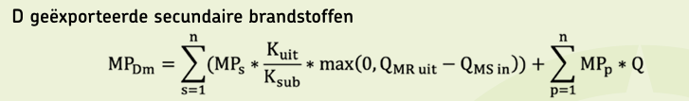

Wordt vervangen door:
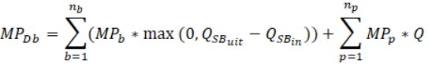

“Module D – EN 15804 is van toepassing
In paragraaf 2.6.4.3 en bijhorende bijlage IV is beschreven hoe de netto impact van module D berekend moet worden.”

Wordt vervangen door:
Milieu-impact buiten de systeemgrenzen (D)
Module D – EN 15804 is van toepassing.
In paragraaf 2.6.4.3 en bijhorende bijlage IV is beschreven hoe de netto impact van module D berekend moet worden.

- B5 correctie

2.5.2 Typen EPD en de bijbehorende levenscyclusfases
“ofwel:
De gehele levenscyclus van het product in een bouwwerk, modules A tot en met D (exclusief B6 en B7). Indien er geen informatie beschikbaar is uit de LCA voor de specifieke EPD, kan hierbij gebruik gemaakt worden van default waarden voor de gebruiks- en onderhoudsfase van het bouwwerk.”

Wordt vervangen door:
ofwel:
De gehele levenscyclus van het product in een bouwwerk, modules A tot en met D (exclusief B5, B6 en B7). Indien er geen informatie beschikbaar is uit de LCA voor de specifieke EPD, kan hierbij gebruik gemaakt worden van default waarden voor de gebruiks- en onderhoudsfase van het bouwwerk.”

Figuur 2 Levenscyclusfasen EPD
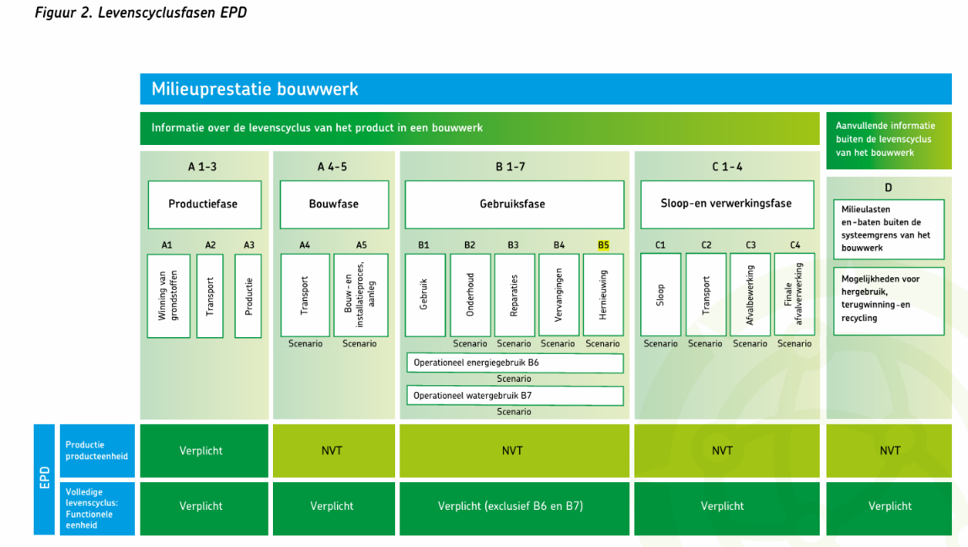

De tekst in het groene vak onder B1-7:
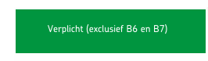
Wordt vervangen door:
Verplicht (exclusief B5, B6 en B7)
2.6.3.5 Systeemgrenzen
“EN 15804 is van toepassing. Er wordt, binnen de systeemgrens, een procesboom opgesteld waarin de tenminste de informatiemodules van figuur 2 worden onderscheiden: Productiefase (A1-A3), Bouwfase (met transport A4 en bouw- en installatie proces / aanleg A5 apart), Gebruik- en onderhoudsfase (B1-B5, in losse modules), Sloop- en verwerkingsfase (C1-C4, in losse modules) en module D.”

Wordt vervangen door:
2.6.3.5 Systeemgrenzen
EN 15804 is van toepassing. Er wordt, binnen de systeemgrens, een procesboom opgesteld waarin tenminste de informatiemodules van figuur 2 worden onderscheiden: Productiefase (A1-A3), Bouwfase (met transport A4 en bouw- en installatieproces / aanleg A5 apart), Gebruik- en onderhoudsfase (B1-B4, in losse modules), Sloop- en verwerkingsfase (C1-C4, in losse modules) en module D.

Bij het onderdeel:
Gebruiksfase (B1-5)
B1 – Het gebruik van het bouwproduct (levenscyclusfase B1) betreft de toepassing in Nederland.
B2 – Het onderhoud (levenscyclusfase B2) betreft alleen materiaalgebonden onderhoud, en niet bouwwerk- gebonden of locatiegebonden onderhoud. Reinigend onderhoud alleen indien functioneel van belang.
….

Wordt de titel aangepast naar:
Gebruiksfase (B1-4)

Figuur 3: Levenscyclus bouwwerk, opgedeeld in fasen en modules conform EN 15804
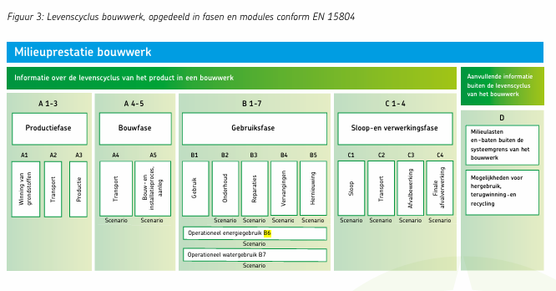

Toevoeging van een toelichting bij onderstaand figuur:
Modules B5, B7 vormen geen onderdeel van deze Bepalingsmethode en worden buiten beschouwing gelaten.

Rekenregels module D
Op bladzijde 20 en 21 wordt een aanpassing gemaakt aan de teksten waar staat:
“modules A4-A5, B1-B5, of C1-C4. (≥ 0);”

Deze wordt vervangen door:
modules A4-A5, B1-B4, of C1-C4. (≥ 0);

2.6.3.6 Criteria voor het buiten beschouwing laten van input en output
“In aanvulling op de EN 15804 geldt dat wanneer een input, die minder bijdraagt dan 1% van het primaire energie verbruik en minder dan 1% van de totale massa van het betreffende proces en om die reden zou mogen worden weggelaten, naar verwachting meer dan naar schatting 5% bijdraagt aan één van de milieueffecten van het bouwproduct per module, bijvoorbeeld per module A1-A3, A4-A5, B1-B5, C3-C4 en D, deze wel moet worden meegenomen. Als aanvullende eis geldt dat de som van de milieubelasting per module die op deze manier niet wordt meegenomen, niet meer mag zijn dan 5% van het totaal per milieu-impactcategorie over de gehele levenscyclus.”

Wordt vervangen door:
In aanvulling op de EN 15804 geldt dat wanneer een input, die minder bijdraagt dan 1% van het primaire energie verbruik en minder dan 1% van de totale massa van het betreffende proces en om die reden zou mogen worden weggelaten, naar verwachting meer dan naar schatting 5% bijdraagt aan één van de milieueffecten van het bouwproduct per module, bijvoorbeeld per module A1-A3, A4-A5, B1-B4, C3-C4 en D, deze wel moet worden meegenomen. Als aanvullende eis geldt dat de som van de milieubelasting per module die op deze manier niet wordt meegenomen, niet meer mag zijn dan 5% van het totaal per milieu-impactcategorie over de gehele levenscyclus.

Parameters die output-stromen beschrijven
In tabel 11, onderdeel 123 Geëxporteerde energie, elektrisch:
“Kan afkomstig zijn van modules A1-A5, B1-B5, of C1-C4. (≥ 0);”

Wordt vervangen door:
Kan afkomstig zijn van modules A1-A5, B1-B4, of C1-C4. (≥ 0);

Bijlage II. Systeemgrenzen definitief
“Gebruiks- en onderhoudsfase (B1-B5)”

Wordt vervangen door:
Gebruiks- en onderhoudsfase (B1-B4)

Bijlage IV. Allocatie van input stromen en output emissies
“Doe dit Eerst per sub-module (bijvoorbeeld B1-B5, C1-C4, etc.), daarna van de modules (bijvoorbeeld B, C) en uiteindelijk van het totale productsysteem waardoor je uitkomt op de netto outputstroom van het productsysteem.”

Wordt vervangen door:
Doe dit Eerst per sub-module (bijvoorbeeld B1-B4, C1-C4, etc.), daarna van de modules (bijvoorbeeld B, C) en uiteindelijk van het totale productsysteem waardoor je uitkomt op de netto outputstroom van het productsysteem.

- Correctie afronding bouwwerkniveau (blz. 56 BPM 2.0)

3.1 Normering op bouwwerkniveau
3. Breuken- in plaats van de Knipmethode
“De EN 15978 schrijft voor dat er bij het bepalen van vervangingen naar boven afgerond moet worden tot een geheel getal (knipmethode). Bij de Nederlandse bepalingsmethode is ervoor gekozen om af te ronden op 2 decimalen (breukenmethode). Dit omdat dat een realistischere modellering oplevert van de Nederlandse praktijk. Daarin zal er bij vervangingsbeslissingen altijd een optimalisatie plaatsvinden.
Is over 5 jaar de sloop voorzien, dan zal men besluiten een kozijn niet meer te vervangen, ook niet als de theoretische levensduur is verlopen.”

Wordt vervangen door:
De EN 15978 schrijft voor dat er bij het bepalen van vervangingen naar boven afgerond moet worden tot een geheel getal (knipmethode). Bij de Nederlandse bepalingsmethode is ervoor gekozen om de breukenmethode toe te passen, waarbij er niet wordt afgerond. Dit omdat dat een realistischere modellering oplevert van de Nederlandse praktijk. Daarin zal er bij vervangingsbeslissingen altijd een optimalisatie plaatsvinden.
Is over 5 jaar de sloop voorzien, dan zal men besluiten een kozijn niet meer te vervangen, ook niet als de theoretische levensduur is verlopen.

- Integratie handreiking biogeen CO2 (blz. 31 BPM 2.0)

2.6.4.1 Dataverzameling
“In aanvulling op de EN 15804 wordt voor een groot aantal forfaitaire processen Ecoinvent als databron voorgeschreven, wordt aangegeven welke milieu-ingrepen tenminste moeten worden beschouwd, hoe met somparameters moet worden omgegaan en wordt aangegeven hoe om te gaan met biogeen CO2.⁵
De voorkeursvolgorde voor het vaststellen van de emissies is:
1. Methoden aangewezen in wetten, besluiten of ministeriële regelingen;
2. Methoden uit normbladen;
3. Methoden die zijn beschreven in (eventueel sectorspecifieke) privaatrechtelijke afspraken.
De volgende ingrepen moeten een waarde hebben: emissies naar lucht bij het gebruik van thermische energie van CO2, CO, NOx, SO2, CxHy en fijn stof (PM10: deeltjes < 10 μm);
• emissies naar water van CZV, BZV, P-totaal, N-totaal en vaste stof (PM10: deeltjes < 10 μm); emissies naar bodem van PAK en zware metalen;
• overige emissies waaraan vanuit de milieuregelgeving eisen worden gesteld aan de producent van het bouwmateriaal, -product of -element.
De naamgeving moet dusdanig zijn dat er zo min mogelijk misverstand over kan bestaan. De naam moet aangeven wat daadwerkelijk is bepaald. Indien beschikbaar moet een indexnaam uit het CAS-registratiesysteem worden gebruikt, tenzij deze naam niet overeenkomt met de naamgeving in de lijst met milieu-ingrepen uit de meest recente CML-NMD methode, die beschikbaar is via Stichting NMD.
⁵Voor extra toelichting op correcte toepassing van biogeen CO2 verwijzen we naar de “Notitie stappenplan biogene koolstof” en “Stappenplan voor het rekenen met GWP_Biogeen koolstof in LCA” dat is opgesteld door LBP|Sight in opdracht van Stichting NMD. Hierin staat uitgelegd hoe de regels biogeen CO2 moeten worden toegepast. Het is belangrijk op te merken dat deze notitie geen toevoeging is op de EN15804+A2 en de Bepalingsmethode, maar enkel een handreiking biedt aan LCA-opstellers en –toetsers.”

Wordt vervangen door:
In aanvulling op de EN 15804 wordt voor een groot aantal forfaitaire processen Ecoinvent als databron voorgeschreven, wordt aangegeven welke milieu-ingrepen tenminste moeten worden beschouwd, hoe met somparameters moet worden omgegaan en wordt aangegeven hoe om te gaan met biogeen CO2 (zie 2.6.4.4).
De voorkeursvolgorde voor het vaststellen van de emissies is:
1. Methoden aangewezen in wetten, besluiten of ministeriële regelingen;
2. Methoden uit normbladen;
3. Methoden die zijn beschreven in (eventueel sectorspecifieke) privaatrechtelijke afspraken.
De volgende ingrepen moeten een waarde hebben: emissies naar lucht bij het gebruik van thermische energie van CO2, CO, NOx, SO2, CxHy en fijn stof (PM10: deeltjes < 10 μm);
• emissies naar water van CZV, BZV, P-totaal, N-totaal en vaste stof (PM10: deeltjes < 10 μm); emissies naar bodem van PAK en zware metalen;
• overige emissies waaraan vanuit de milieuregelgeving eisen worden gesteld aan de producent van het bouwmateriaal, -product of -element.
De naamgeving moet dusdanig zijn dat er zo min mogelijk misverstand over kan bestaan. De naam moet aangeven wat daadwerkelijk is bepaald. Indien beschikbaar moet een indexnaam uit het CAS-registratiesysteem worden gebruikt, tenzij deze naam niet overeenkomt met de naamgeving in de lijst met milieu-ingrepen uit de meest recente CML-NMD methode, die beschikbaar is via Stichting NMD.

De volgende paragraaf wordt nieuw toegevoegd:
2.6.4.4 Informatie over biogeen koolstofgehalte
EN 15804 is van toepassing.
Biogeen koolstof dient gedeclareerd te worden voor het bouwproduct en zijn verpakking wanneer het gehalte boven de EN 15804 gestelde grenswaarde van de afkapregeling valt. Bij het declareren van biogeen koolstof dient rekening gehouden te worden met het vochtpercentage en de dichtheid van het bouwproduct. Het vochtpercentage wordt gedefinieerd in relatie tot de droge massa van het materiaal. Als soort-specifieke gegevens niet beschikbaar zijn kan gebruik worden gemaakt van EN 16449. Omdat biogene koolstof wordt gezien als materiaal-inherente eigenschap wordt voor de berekening geen onderscheid gemaakt tussen primair en secundair materiaal.

Biogene koolstof wordt als volgt gedeclareerd onder de modules:
• A1-A3 - De opname van biogene koolstof tijdens de groeifase, en optioneel de emissies als gevolg van productieverliezen;
• A5 – De emissies van biogene koolstof van vrijkomende biogene verpakkingsmaterialen;
• B1 – De emissies van biogene koolstof als gevolg van materiaal dat tijdens de gebruiksfase verloren gaat en niet bij eindelevensduur vrijkomt;
• B2-B3 – De opname van biogene koolstof door extra toegevoegd materiaal;
• B4 – Geen emissies door vervangingen, uitgezonderd methaanemissies;
• C3 – Emissies van biogene koolstof als gevolg van overdracht van materialen voor recycling/hergebruik en verbranding ten behoeve van energieterugwinning;
• C4 – Emissies van biogene koolstof als gevolg van laten zitten, stort en verbranding zonder energieterugwinning;
Voor alle bovenstaande modules geldt: Opnames mogen niet gedeclareerd worden voor oerbos (natuurlijk bos). Emissies van biogeen materiaal van deze oorsprong dient in GWP-luluc te worden gedeclareerd.
Methaanemissies
Indien er in het productsysteem bekende methaanemissies (CH4) zijn, als gevolg van specifieke processen of stort van materiaal, dient hiervoor een correctie gemaakt te worden. Deze correctie kan worden gemaakt door de methaanemissies te verwerken in de ecoinvent processen waaruit deze vrijkomen. Anders dient in de resultaten voor de relevante modules substitutie te worden toegepast voor de absolute hoeveelheid vrijkomende methaanemissies, conform de karakterisatiefactor voor methaan in de relevante rekenmethode. Indien deze laatste correctie is toegepast, dient hierna de indicator GWP-total te worden herberekend als som van de indicatoren GWP-fossil, GWP-biogenic en GWP-luluc.

- Verduidelijking terugnamegarantie en hardheidsclausule (blz. 30 BPM 2.0)

2.6.3.9 Ontwikkeling van productscenario’s
“Als uitzondering op de regel van actualiteit, mag voor het verwerkingsscenario einde leven worden uitgegaan van een toekomstscenario indien aan de hardheidsclausule wordt voldaan dat er een aantoonbaar werkend (retour)systeem zal zijn op het moment van verwerking einde leven. De aannemelijk hiervan is expliciet onder deel van de toetsing van het dossier.
Werkend betekent dat:
• de inzamelstructuur economisch en logistiek is verzorgd;
• de economische randvoorwaarden stimulerend werken;
• de efficiëntie van het (retour)systeem als uitgangspunt dient;
• de technische infrastructuur voor het recyclingproces beschikbaar is en er mag worden aangenomen dat de benodigde capaciteit de markt zal volgen;
• de toepassing waarin het gerecyclede materiaal wordt opgenomen bekend is of aannemelijk kan worden gemaakt dat er voldoende markt is.
Voorbeeld 1: Bij de toepassing van nieuwe waterbouwblokken kan ervan worden uitgegaan dat er voldoende markt voor hergebruik is, aangezien producthergebruik gebruikelijk is in deze toepassing.
Voorbeeld 2: Een retoursysteem dat algemeen verbindend is verklaard, kan worden gebruikt als scenario. Voor afval zijn specifieke verwerkingsscenario’s einde leven ontwikkeld per basisproces. Indien geen specifieke waarde beschikbaar, worden forfaitaire waarden gegeven in de tabel op www.milieudatabase.nl.
Indien er voor een product (of functionele eenheid) meerdere installatiemogelijkheden zijn die impact hebben op de einde levensfase en/of de mogelijkheden voor hergebruik, terugwinning of recycling kunnen hiervoor meerdere milieuprofielen (C1-C4, D) worden aangeleverd. Hierbij gelden de volgende randvoorwaarden:
- product wordt ook daadwerkelijk geschikt geleverd voor de toepassing;
- additionele (hulp)middelen en/of stoffen worden gedeclareerd in de betreffende module D;
- specifieke ontwerpvoorwaarden voor toepassing zijn duidelijk omschreven;
- verwerkingsscenario’s einde leven zijn actueel, dezelfde uitzondering als eerder omschreven is van toepassing.”

Wordt vervangen door:
In de EN15804 sectie 6.4.3.3 - Allocation procedure of reuse, recycling and recovery staat dat de verwerkingsscenario’s einde leven gebaseerd moeten zijn op actuele gemiddelde technologie of praktijken. Als uitzondering hierop is het mogelijk om af te wijken van het actuele scenario en uit te gaan van een toekomstscenario, indien er aan de hardheidsclausule wordt voldaan waarin een aantoonbaar werkend (retour)systeem voor het specifieke product waarvoor een LCA wordt uitgevoerd zal zijn op het moment van verwerking einde leven. Dit betekent dat praktische toepasbaarheid is gedemonstreerd, bijvoorbeeld in de vorm van een pilotproject. Vervolgens moet worden aangetoond dat de benodigde capaciteit van het verwerkingsproces beschikbaar is, of zal zijn op het moment van verwerken. De aannemelijkheid hiervan is expliciet onderdeel van de toetsing van het dossier.
Er kan alleen met een toekomstscenario worden gerekend als aan alle onderstaande eisen wordt voldaan. Ook moet in de toelichting van de milieuverklaring altijd worden vermeld dat er sprake is van een terugnamegarantie (inclusief het gehanteerde percentage) en wat het gehanteerde hergebruikpercentage en de toegepaste K-factor is. Daarnaast is het verplicht om van elke milieuverklaring met terugnamegarantie, óók een milieuverklaring met forfaitaire eindelevensscenario toe te voegen aan de NMD. Tevens mag een toekomstig terugnamepercentage nooit hoger zijn dan 80%.
Dit betekent dat aan de volgende eisen wordt voldaan:
- Er zijn contractuele afspraken gemaakt over de logistieke werking en kosten van inzameling (zie voorbeeld 4).
- Het is voor de afnemer economisch voordeliger om het product hoogwaardig te laten verwerken door de producent. Het is nergens economisch voordeliger om het product laagwaardiger te verwerken (zie voorbeeld 1).
- Het verwachte percentage van het product dat terugkomt bij de producent is gebaseerd op de huidige toepassing van het product. Teruggenomen materiaal van andere producenten wordt niet meegenomen.
Na bepaling van het terugnamepercentage wordt van het teruggekomen materiaal beoordeeld welk aandeel nog geschikt is voor hergebruik of recycling. De huidige praktijktoepassing dient hierbij als uitgangspunt. Voor materiaal wat niet wordt teruggenomen, of wat na terugname ongeschikt is voor hergebruik/recycling wordt uitgegaan van verwerking volgens overgebleven forfaitaire scenario’s (zie voorbeeld 3).
- Het dient aannemelijk gemaakt te worden dat benodigde capaciteit van het verwerkingsproces de markt zal volgen, rekening houdend met de complexiteit van het (opschalen van het) verwerkingsproces. Indien niet kan worden aangetoond dat het zeer waarschijnlijk is dat de benodigde capaciteit de markt zal volgen, kan het toekomstscenario niet worden toegepast (zie voorbeeld 2).
- Als het vrijgekomen materiaal na recycling in een nieuwe toepassing wordt ingezet moet aannemelijk worden gemaakt dat er voldoende afzetmarkt is voor de nieuwe toepassing. Als de nieuwe afzetmarkt kleiner is dan de hoeveelheid terugkomend materiaal, kan dit verwerkingsproces niet op al het terugkomend materiaal toegepast worden, en zal de rest conform forfaitaire waarden verwerkt moeten worden (zie voorbeeld 5).
Onderstaande voorbeelden geven een toelichting per eis of eraan voldaan wordt
Voorbeeld 1: Een producent van staal constructieprofielen die voor terugname van staal dezelfde prijs biedt als een schroothandelaar kan geen gebruik maken van productscenario’s omdat niet wordt voldaan aan de eis dat economische randvoorwaarden stimulerend werken. Het is hierdoor niet aannemelijk dat slopers met vrijkomend materiaal terugkomen bij de producent.
Voorbeeld 2: Een producent die middels een pilot aantoont dat chemische recycling goedkoop en eenvoudig kan worden toegepast op terugkomend materiaal in een PET product, maakt het hiermee aannemelijk dat benodigde capaciteit van dit proces de markt zal volgen.
Voorbeeld 3: Een producent van stalen liggers verkoopt deze enkel aan grote publieke opdrachtgevers, met een terugnameverplichting. Er wordt tussen beheerder en producent overeengekomen dat minimaal 90% van verkochte producten na de gebruiksfase terugkomt bij de producent. Uit eerder teruggenomen producten blijkt dat 80% van de teruggenomen dwarsliggers met minimale bewerking één op één herbruikbaar is. De efficiëntie van het retoursysteem is 90% x 80% = 72%. Als het forfaitaire scenario uit zou gaan van 10% hergebruik 10% stort en 80% recycling, wordt de overgebleven 28% verdeeld over de scenario’s stort en recycling. Op het aandeel hergebruik/recycling moet de k-factor nog worden toegepast.
- Hergebruik: 90% x 80% = 72%
- Stort: 28% x (10% / (10% + 80%)) = 3,11%
- Recycling: 28% x (80% / (10% + 80%)) = 24,89%

Voorbeeld 4: Een producent van een isolatieplaat heeft een aantrekkelijke terugnameregeling. Door zeer diffuse particuliere toepassing is het ondanks de aantrekkelijke regeling niet aannemelijk dat een grote hoeveelheid van het product terugkomt bij de producent. In de huidige situatie komt slechts 10% van het product van de producent weer retour bij dezelfde producent. Er kan niet genoeg bewijs worden geleverd dat de situatie in de toekomst verandert. Het terugnamepercentage wordt daarmee 10%.
Indien de producent een terugkoopgarantie aanbiedt waarin een terugnamepercentage van 50% contractueel is vastgelegd, mag met dit percentage gerekend worden.
Voorbeeld 5: Een producent van kunststof dakbedekking heeft een terugnameregeling. Het teruggenomen materiaal wordt verwerkt in twee nieuwe toepassingen: parkbankjes en bermpalen. Omdat de afzetmarkt voor de parkbankjes en bermpalen beperkt is, kan slechts 25% van het teruggekomen materiaal hierin verwerkt worden. De verwerkingsefficiëntie van dit proces moet ook worden meegenomen om de uiteindelijke efficiëntie van het retoursysteem te bepalen.
Voor afval zijn specifieke verwerkingsscenario’s einde leven ontwikkeld per basisproces. Indien geen specifieke waarde beschikbaar, worden forfaitaire waarden gegeven in de tabel op www.milieudatabase.nl.
Indien er voor een product (of functionele eenheid) meerdere installatiemogelijkheden zijn die impact hebben op de einde levensfase en/of de mogelijkheden voor hergebruik, terugwinning of recycling kunnen hiervoor meerdere milieuprofielen (C1-C4, D) worden aangeleverd. Hierbij gelden de volgende randvoorwaarden:
- product wordt ook daadwerkelijk geschikt geleverd voor de toepassing;
- additionele (hulp)middelen en/of stoffen worden gedeclareerd in de betreffende module;
- specifieke ontwerpvoorwaarden voor toepassing zijn duidelijk omschreven;
- verwerkingsscenario’s einde leven zijn actueel, dezelfde uitzondering als eerder omschreven is van toepassing.

- Verduidelijking toepassing hergebruikfactor (H-factor)
2.12 Onvoorzien hergebruik binnen de B&U
“Milieuverklaringen in de NMD, waarbij de onderliggende LCA rekening houdt met producthergebruik, geven milieubaten in module D, conform de EN 15804. bij dergelijke milieuverklaringen is sprake van ‘voorzien hergebruik’. Bij milieuverklaringen waarbij niet expliciet rekening gehouden is producthergebruik kan toch sprake zijn van hergebruik. Voorbeeld: Een deur, vrijgekomen bij de sloop van een ander gebouw, dat opnieuw wordt toegepast bij een nieuwbouwproject. Dit wordt aangeduid als ‘onvoorzien hergebruik’.

Toepassing onvoorzien hergebruik
Wanneer sprake is van ‘onvoorzien hergebruik’ kan de gebruiker van een gevalideerd rekeninstrument dit aangeven door bij het betreffende product deze optie te selecteren. Het rekeninstrument rekent vervolgens met een, zoals verderop in deze paragraaf beschreven, gunstigere milieu-impact van het product. Hierbij dient te worden opgemerkt dat deze aangepaste milieu-impact uitsluitend geldt voor het initiële product. Voor vervangingen van het product tijdens de levensduur van het gebouw wordt standaard aangenomen dat deze met nieuwe producten plaatsvinden. Om dubbeltellingen van hergebruik te voorkomen wordt de optie ‘onvoorzien hergebruik’ uitsluitend aangeboden voor milieuverklaringen waarbij geen sprake is van ‘voorzien hergebruik.

Onvoorzien hergebruik wordt toegepast op het niveau van een milieuverklaring waarbij het product in dezelfde functionele toepassing wordt gebruikt.

De rekenregel is uitgewerkt in een generieke factor voor hergebruik (H). Deze factor is bepaald (expert judgement) op basis van de volgende uitgangspunten;
- Eenvoudig en transparant;
- Acceptabele benadering van de werkelijke milieulast bij hergebruik (dus geen 0);
- Gemiddeld zullen hergebruikte producten nog niet alle oorspronkelijke milieulast hebben “afgeschreven” maar wel een substantieel deel. Op basis hiervan is het principe free of burden niet toegepast op product niveau in het geval van onvoorzien hergebruik.
- Onvoorzien hergebruik in de toekomst verder zal afnemen door het faciliteren van milieuverklaringen voor hergebruik op basis van voorzien hergebruik.
Bij onvoorzien hergebruik is de hergebruikfactor standaard vastgesteld op 0,2. Dit betekent dat de MKI wordt vermenigvuldigd met 0,2, toegepast op modules:

A1-A3;

C3, C4 en D

Van het initiële of het meest representatieve product beschikbaar in de NMD.

De milieuprestatie binnen de modules A4, A5, B, C1 en C2 wordt op de gebruikelijke wijze berekend. De levensduur van het hergebruikte product wordt gelijkgesteld aan de referentielevensduur van het originele product.
De rekeninstrumenten moeten duidelijk een markering voor onvoorzien hergebruik laten zien in de resultaten op product- en bouwwerkniveau.

De rekenregels voor onvoorzien hergebruik worden uiteraard niet toegepast op milieuverklaringen die zijn opgesteld vanuit een hergebruikt product, zoals bijvoorbeeld een renovatie portaal (Reno portaal). Op milieuverklaringen van producten uit hergebruik is onvoorzien hergebruik nooit van toepassing.

De hergebruik factor zal jaarlijks geëvalueerd worden.”

Wordt vervangen door:
Bij onvoorzien hergebruik gaat het om het toepassen van tweedehands producten in nieuwbouw, renovatie of onderhoud, die vrijkomen uit bestaande bouwwerken en waarvoor geen product- of branchespecifieke milieuverklaring voor hergebruik beschikbaar is. Met ‘onvoorzien’ wordt bedoeld dat het oorspronkelijke productontwerp en de bijbehorende milieuverklaring niet zijn opgesteld met het oog op hergebruik. Met deze functionaliteit faciliteert Stichting NMD de praktijk door duidelijke rekenregels voor onvoorzien hergebruik aan te bieden. De functionaliteit wordt alleen bij categorie 3 milieuverklaringen aangeboden, omdat producthergebruik bij categorie 1 en categorie 2 verklaringen is ingeregeld via het voorzien hergebruik. Verwacht wordt dat in de toekomst onvoorzien hergebruik minder zal worden toegepast, vanwege het toepassen van milieuverklaringen met voorzien hergebruik.
Of er bij een product sprake is van onvoorzien hergebruik wordt bij de gebouwberekening (met een gevalideerd rekeninstrument) aangegeven. Hierbij dient men te kiezen voor het meest representatieve beschikbare categorie 3 milieuverklaring. De referentielevensduur van de gekozen categorie 3 milieuverklaring wordt overgenomen. De keuze voor onvoorzien hergebruik is uitsluitend toegestaan wanneer aantoonbaar sprake is van toepassing van een tweedehands product. Dit moet verifieerbaar zijn, waarbij de bewijslast ligt bij de opsteller van de gebouwberekening.

In de relevante rekenregels is een generieke factor voor hergebruik (hergebruikfactor H) opgenomen. Uitgangspunt hierbij is dat de impact van de productie weliswaar vervalt, omdat deze in het verleden ligt, maar er meestal nog wel bewerkingsstappen nodig zijn voordat het product geschikt is om weer in een gebouw toe te passen. Daarnaast moet het product nog steeds getransporteerd en geïnstalleerd worden. Nadat het product is aangebracht zal de impact tijdens het gebruik en afvalbewerking van het product niet afwijken van dat van een niet hergebruikt product. Daarom wordt, alleen bij de modules A1-3 en D de scorematrix vermenigvuldigd met de hergebruikfactor H, welke 0,2 is, en worden de overige modules (A4, A5, B, C1, C2, C3 en C4) op de gebruikelijke wijze berekend. Pas bij het vervangingsmoment ligt opnieuw de keuze voor of er bij de vervanging opnieuw voor een hergebruikt product wordt gekozen. Onvoorzien hergebruik is daarom niet van toepassing op productvervangingen. Let op: de milieu-impactcategorie ‘Klimaatverandering – biogeen’ moet over alle modules wel met 1,0 vermenigvuldigd worden, conform EN15804+A2:2019.
Om gebruik te mogen maken van de hergebruikfactor H dient aan de volgende eisen voldaan te worden:
• Er is geen product specifieke milieuverklaring voor hergebruik beschikbaar voor dit product;
• Er wordt een aantoonbaar tweedehands product toegepast, welke is vrijgekomen uit een bestaand werk. Dit moet worden onderbouwd met verifieerbare documentatie, zoals herkomstgegevens, leveringsbewijzen of projectdocumentatie, waaruit blijkt dat het product afkomstig is uit een eerder bouwwerk.

Het onderstaande voorbeeld wordt vervangen:
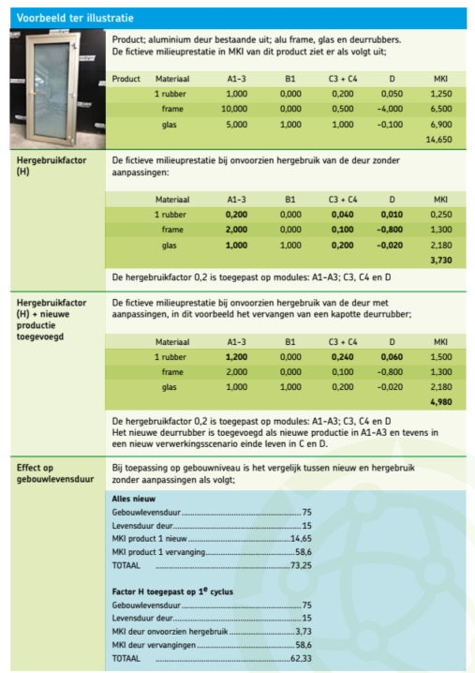

Deze wordt vervangen met het onderstaande:
Voorbeeld:
Er komt een stalen constructiebalk vrij uit een sloopproject. Deze balk kan opnieuw ingezet worden in een nieuw te bouwen gebouw, maar moet alleen voorzien worden van een nieuwe coating. Er wordt een categorie 3 milieuverklaring gekozen die het meest representatief is voor het vrijgekomen product. Hierbij wordt de volgende berekening gehanteerd:
(A1-A3 + D) * 0,2 + (A4 + A5 + B1 + B2 + B3 + B4 + C1 + C2 + C3 + C4) * 1,0.

- Aanpassing verwerking Module D bij vervangingen (blz. 61 t/m 65 BPM)

3.3.2 Fase B van het bouwwerk – Gebruik
Frequentie (aantal cycli)
Vervangende producten
“Voor bouwwerkmodule B4. Voor de overige bouwwerkmodules heeft Fpr;ver de waarde nul.”
Wordt vervangen door:
Voor bouwwerkmodule B4 en D. Voor de overige bouwwerkmodules heeft Fpr;ver de waarde nul.

Bepaling MKI voor fase B van het bouwwerk
“Bij de vervangende producten gaat het niet alleen om de modules B1 tot en met B4, maar om alle modules van het product (MPpr). Dit milieuprofiel wordt vermenigvuldigd met de vervangingsfrequentie Fpr;ver. Bij module B4 van het bouwwerk wordt dit resultaat opgeteld bij de impact in module B4 door het initiële product.”
Wordt vervangen door:
Bij de vervangende producten gaat het om fase A t/m C (MPpr:AC) van het product zonder onvoorzien hergebruik. Dit milieuprofiel wordt vermenigvuldigd met de vervangingsfrequentie Fpr;ver. Bij module B4 van het bouwwerk wordt dit resultaat opgeteld bij de impact in module B4 van het initiële product.

Bij de formule hieronder weergegeven (zowel in de formule als onderstaande tekst):
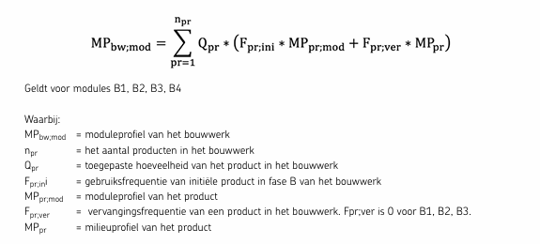

“MP_{pr:}”
Wordt vervangen door:
MP_{pr:AC}
MP_{pr:AC} = milieuprofiel (A t/m C) van het product zonder onvoorzien hergebruik

3.3.5 Module D van het bouwwerk – Buiten systeemgrens
Frequentie (aantal cycli)
“Bij module D op bouwwerkniveau worden alleen de milieulasten en -baten meegenomen, die ontstaan vanuit de laatst geplaatste gehele productcyclus, net zoals bij fase C. De frequentie is dan ook overeenkomstig fase C, dus altijd 1.”
Bepaling MKI voor module D van het bouwwerk
Net als bij fase A vormt het milieuprofiel (de matrix van getallen) van het aan het specifieke bouwwerk aan- gepaste product (MPpr) het uitgangspunt. Uit het milieuprofiel worden de waarden voor de module D geselecteerd. Dit levert het moduleprofiel per product (MPpr;mod) op, dat bestaat uit de relevante milieu-impact- waardes. Net als bij fase A is de frequentie altijd 1, en daarom niet in de formule opgenomen.
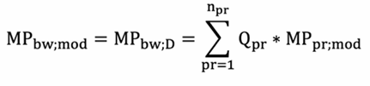

Geldt voor module D
Waarbij:
MPbw;mod = moduleprofiel van het bouwwerk
MPbw;D = milieuprofiel van het bouwwerk van module D
npr = het aantal producten in het bouwwerk
Qpr = toegepaste hoeveelheid van het product in het bouwwerk
MPpr;mod = moduleprofiel van het product
Dit milieuprofiel bevat de afzonderlijke milieu-impactwaardes per milieu-impactcategorie voor het bouwwerk in module D, waarbij niet gesommeerd hoeft te worden over meerdere modules. Er is om die reden geen aparte formule opgenomen voor Mbw;D;mic.”

Wordt vervangen door:
Bij module D op bouwwerkniveau worden de milieulasten en -baten meegenomen, die ontstaan vanuit de eerste productcyclus en alle vervangingen binnen de gebouwlevensduur. De frequentie is dan ook F_(pr;ver).
Bepaling MKI voor module D van het bouwwerk
Net als bij Fase A vormt het milieuprofiel van het aan het specifieke gebouw aangepaste product (MPpr) het uitgangspunt. Uit het milieuprofiel worden de waarden voor Module D geselecteerd. Dit levert het moduleprofiel per initiële product (MPpr;D) op. Het milieuprofiel van Module D per vervanging zonder onvoorzien hergebruik (MP*pr;D) wordt ook in Module D van het gebouw gedeclareerd, met de frequentie van het aantal vervangingen gedurende de beschouwingsperiode.

${MP}_{bw;D} = \sum_{pr=1}^{n_{pr}}{Q_{pr}}* {(MP}_{pr;D}+{MP}_{pr;D}^{*}*F_{pr;ver}$)

Geldt voor Module D

Waarbij:

MP_{bw;D} =moduleprofiel D van het gebouw
n_{pr} =het aantal producten in het bouwwerk
Q_{pr} =toegepaste hoeveelheid van het product in het gebouw
MP_{pr;D} =moduleprofiel D van het product
F_{pr;ver} = vervangingsfrequentie van een product in het bouwwerk
MP*_{pr;D} =moduleprofiel D van het product zonder onvoorzien hergebruik

- K-factor (blz. 20-24 BPM 2.0)

Rekenregels Module D
Het onderstaande wordt vervangen:
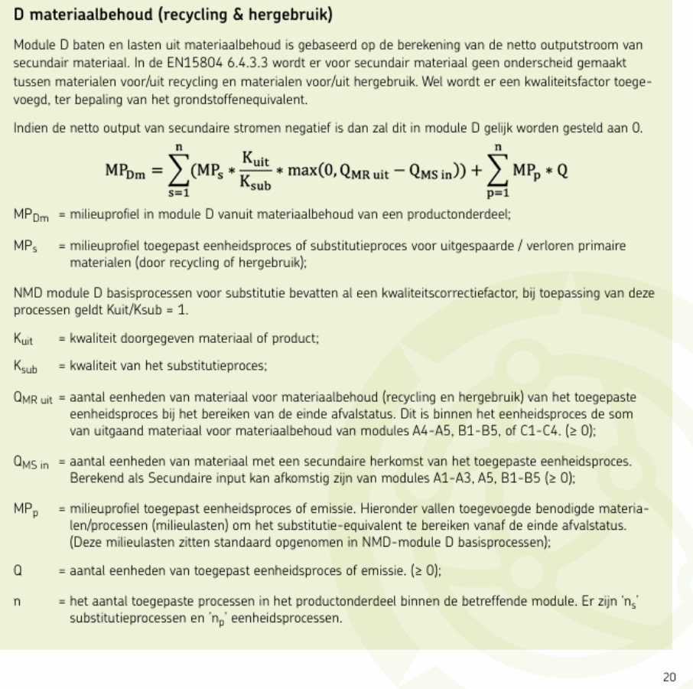
Dit wordt vervangen door:
D materiaalbehoud (recycling & hergebruik)
Module D baten en lasten uit materiaalbehoud is gebaseerd op de berekening van de netto outputstroom van secundair materiaal samen met het materiaalbehoud dat optreedt vanuit hergebruik. Het berekenen van de secondaire materiaal uitput is alleen van toepassing op recycling. Wel wordt er een kwaliteitsfactor toegevoegd, ter bepaling van het grondstoffenequivalent. Voor recycling en hergebruik zijn dit twee individuele kwaliteitsfactoren.
Indien de netto output van secundaire stromen negatief is dan zal dit in module D recycling gelijk worden gesteld aan 0.

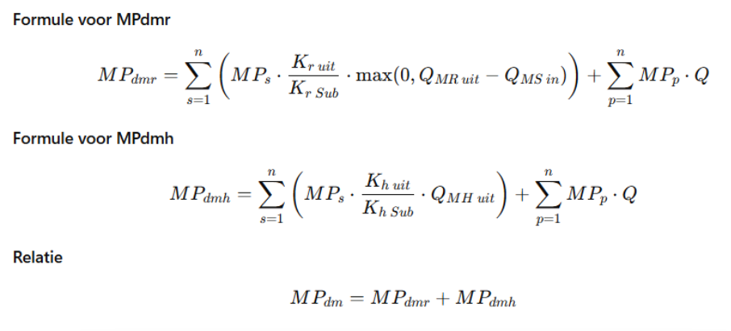

MPDm = milieuprofiel in module D vanuit materiaalbehoud van een productonderdeel; MPDmr voor recycling en MPDmh voor hergebruik;
MPs = milieuprofiel toegepast eenheidsproces of substitutieproces voor uitgespaarde materialen (door recycling of hergebruik);

NMD module D basisprocessen voor substitutie bevatten al een kwaliteitscorrectiefactor, bij toepassing van deze processen geldt Kuit/Ksub = 1.

Kr uit = kwaliteit doorgegeven materiaal of product, voor recycling;
Kr sub = kwaliteit van het substitutieproces, voor recycling;
Kh uitr = Kwaliteitsfactor recycling; kwaliteit doorgegeven materiaal of product, voor hergebruik;
Kh sub = Kwaliteitsfactor hergebruik; kwaliteit van het substitutieproces, voor hergebruik.
QMR uit = aantal eenheden van materiaal voor materiaalbehoud (recycling) van het toegepaste eenheidsproces bij het bereiken van de einde afvalstatus. Dit is binnen het eenheidsproces de som van uitgaand materiaal voor materiaalbehoud van modules A4-A5, B1-B5, of C1-C4. (≥ 0);
QMH uit = aantal eenheden van materiaal voor materiaalbehoud (hergebruik) van het toegepaste eenheidsproces bij het bereiken van de einde afvalstatus. Dit is binnen het eenheidsproces de som van uitgaand materiaal voor materiaalbehoud van modules A4-A5, B1-B5, of C1-C4. (≥ 0);
QMS in = aantal eenheden van materiaal met een secundaire herkomst van het toegepaste eenheidsproces.
Berekend als Secundaire input kan afkomstig zijn van modules A1-A3, A5, B1-B5 (≥ 0);
MPp = milieuprofiel toegepast eenheidsproces of emissie. Hieronder vallen toegevoegde benodigde materialen/processen (milieulasten) om het substitutie-equivalent te bereiken vanaf de einde afvalstatus.
(Deze milieulasten zitten standaard opgenomen in NMD-module D basisprocessen);
Q = aantal eenheden van toegepast eenheidsproces of emissie. (≥ 0);
n = het aantal toegepaste processen in het productonderdeel binnen de betreffende module. Er zijn ‘ns’ substitutieprocessen en ’np’ eenheidsprocessen.

2.6.3.5 Systeemgrenzen
Grondstoffenequivalent
“Voor de berekening van de juiste baten en lasten in module D dient de grondstoffenequivalent(en) bepaald te worden. De grondstoffenequivalent geeft aan hoeveel en welk primaire productieproces (in module A1-3 van een ander productsysteem) een secundair materiaal of secundaire brandstof kan uitsparen omdat ze technisch gezien gelijkwaardig zijn.
De grondstoffenequivalent dient (binnen het beschouwde productsysteem) vastgesteld te worden voor iedere individuele/unieke stroom van:
- Secundaire materialen als input stromen in de productfase (Module A).
- Secundaire brandstof als input stromen in de productfase (Module A).
- Producten voor hergebruik als output stromen in de verwerkingsfase (Module C).
- Materialen voor recycling als output stromen in de verwerkingsfase (Module C).
- Materialen voor energieterugwinning als output stromen in de verwerkingsfase (Module C).
Nadere aanwijzingen en voorbeelden hiervoor zijn in 2.6.4.3 gegeven.
De grondstoffenequivalent, als representatieve substitutie proces voor Module D, dient voor deze bovenstaande stromen met de gebruikelijke datakwaliteitscontrole en representativiteitscheck onderbouwd te worden.
Voor geëxporteerde energie hoeft geen specifieke keuze en onderbouwing gegeven te worden van het grondstoffenequivalent. Deze output stroom dient te worden meegenomen volgens de methode zoals beschreven in “Verbranding in een afvalverbrandingsinstallatie” in 2.6.3.7.
In geval van producten voor hergebruik als outputstromen in de verwerkingsfase zoals hiervoor genoemd wordt de representatieve substitutie op productniveau uitgedrukt in een kwaliteitsfactor K. Deze kwaliteitsfactor is een maat voor de resterende kwaliteit van het product (en dus niet materiaalstromen) ten opzichte van het initiële product. De kwaliteitsfactor K wordt uitgedrukt in een % tussen 1 en 100 en kan door de producent worden bepaald door;
1. Onderbouwing technische kwaliteit na eerste gebruik - of;
2. Verwachte restlevensduur van het 2e gebruik - of;
3. Marktwaarde van het product voor hergebruik in relatie tot de marktwaarde van het nieuwe product.
De bovengenoemde mogelijkheden staan in de voorkeursvolgorde voor het bepalen van K.
De kwaliteitsfactor K wordt onderdeel van het verwerkingsscenario einde leven van het betreffende product en laat zich als volgt uitdrukken;

Milieu impact module D = vew (%) × (mbD × K)) + mlD

vew (%) = percentage hergebruik uit verwerkingsscenario einde leven
mbD = milieubaten buiten productsysteem
mlD = milieulasten buiten productsysteem

De factor K is alleen van toepassing op de baten (en dus niet de lasten) buiten het productsysteem; het betreft immers de representatieve substitutie op productniveau. De noodzakelijke toevoegingen in proces, materiaal, etc. die nodig zijn, moeten als milieulasten in D worden gedeclareerd, uiteraard voor de volledige 100%.
Factor K maakt onderdeel uit van het verwerkingsscenario einde leven voor het deel hergebruik, de overige materiaalstromen worden verder conform de reguliere eisen van deze Bepalingsmethode verwerkt.
De aannamen over toekomstig hergebruik moeten zijn gebaseerd op onderbouwde gegevens, zoals is voorgeschreven in de LCA-normen opgenomen in paragraaf 2.2 van deze Bepalingsmethode, en niet op voornemens. Er moet terughoudend worden omgegaan met vormen van hergebruik die in de praktijk nog niet aantoonbaar plaatsvinden.
Het onderdeel hergebruik c.q. factor K is onderdeel van het getoetste dossier en moet verder uiteraard aan alle generieke eisen uit de Bepalingsmethode voldoen.
Indien gewenst kunnen meerdere productscenario’s worden beschouwd, zoals opgenomen in paragraaf 2.6.3.9. Indien gewenst kan een milieuverklaring worden opgesteld van een hergebruikt product.
Voorbeeld 1: 1 m2 metselwerk droog gestapeld; door de producent is aantoonbaar onderbouwd dat de kwaliteit van de individuele bakstenen na het initiële gebruik vergelijkbaar is, maar dat er bij hergebruik 15% van de individuele bakstenen worden afgekeurd vanwege beschadigingen en wordt verder gemodelleerd als afval c.q. recyclingstroom. De kwaliteitsfactor K voor dit product is 100%, de kwaliteit is immers gelijk. In module D moet wel het verlies worden verrekend van de afkeur, netto kan in dit geval (85 % × K=) 85% producthergebruik worden berekend in de het verwerkingsscenario einde leven van dit product.
Voorbeeld 2: 1 stuks aluminium buitendeurkozijn; door de leverancier worden zowel nieuwe als gebruikte kozijnen uit een vergelijkbare serie aangeboden met een marktwaardeverschil van 40%. De kwaliteitsfactor K voor dit product is 60%. In geval van een percentage hergebruik* van 50% wordt het netto percentage hergebruik 50% × K = 30%.
Voorbeeld 2a; Indien de producent een refurbishment-programma heeft waarmee door reparatie en/of andere bewerkingen het marktwaardeverschil teruggebracht wordt naar 5% bedraagt de kwaliteitsfactor K 95%. Echter, de aanvullende materialen en bewerkingen die worden toegevoegd aan het product moeten volledig als last gedeclareerd worden in module D. Het netto-percentage hergebruik waarmee kan worden gerekend wordt dan
50% (percentage hergebruik) × K = 47,5%
* Het overige deel wordt gemodelleerd als afval c.q. recycling stroom
Voorbeeld 3: 1 m2 binnenwand; door de leverancier is een product-as-a-serviceprogramma voor binnenwanden opgezet. Voor de toepassing van 1m2 binnenwand is door de producent op basis van marktcijfers aangetoond dat er met dit programma gemiddeld 40% van de binnenwanden wordt hergebruikt in projecten. De binnenwanden kunnen, met aanpassingen, maximaal 3 keer hergebruikt worden, het feitelijke gebruik is dan dus 4 keer, inclusief het eerste gebruik. Per cyclus neemt de kwaliteit dus met 25% af (van 100 naar 0). Het hergebruikpercentage is een gemiddelde bij het aantal keren hergebruik.
Module A – 40% van de productie bestaat uit hergebruik, hiervan wordt alleen het additionele transport toegerekend aan A1-A3.
Module D – kwaliteitsfactor K is ((1×75%) +(1×50%) +(1×25%))/4 = 37,5%
Module D – van de aanpassingen die nodig zijn voor het hergebruiken worden als milieulasten in module D meegenomen, gelijk gewogen als de kwaliteitsfactor K. Het overige deel wordt gemodelleerd als afval c.q. recyclingstroom.
Hiermee is een scenario ontwikkeld waarmee een milieuverklaring wordt opgesteld voor een wand as a service van deze leverancier. Uiteraard is een toelichting op de scope in levensduur van het conceptonderdeel van de milieuverklaring, in dit voorbeeld zou dit 4 keer 25 jaar zijn.
Voorbeeld 4: 1 stalen portaal met een overspanning van 15 meter kan na einde leven opnieuw gebruikt worden. Het portaal moet dan een nieuwe coating krijgen, daarnaast is 11% nieuw materiaal nodig. De K- factor bedraagt 89% op basis van het nieuwe materiaal dat moet worden toegevoegd voor de nieuwe gewenste kwaliteit of functionaliteit. Van de aanpassing die nodig is voor het hergebruik, het aanbrengen van de nieuwe coating, moet worden meegenomen als milieulast in module D. De fundering wordt in dit voorbeeld niet hergebruikt. Er hoeft dan geen kwaliteitsfactor K vastgesteld te worden; hergebruik is immers al 0% in het verwerkingsscenario einde leven.”

Wordt vervangen door:
Voor de berekening van de juiste baten en lasten in module D dienen grondstoffenequivalenten bepaald te worden. Het grondstoffenequivalent geeft aan hoeveel en welke grondstof of materiaal (in module A1-3 van een ander productsysteem) een secundair materiaal of secundaire brandstof kan uitsparen omdat ze technisch gezien gelijkwaardig zijn. De uitsparing van milieulast wordt gebaseerd op de productielast van het eigen systeem, en niet van het marktgemiddelde, om negatieve milieulast te voorkomen.
Bij uitsparing van het primaire productieproces wordt in scope wel meegenomen:
- Winning en productie van het grondstofequivalent tot en met het productieproces (A1–A3). Bij sommige producten zit het productieproces in A5, dan moet A5 ook worden meegenomen in de scope (denk aan in situ gevormde producten)
Het volgende wordt niet meegenomen:
- Transport van het grondstofequivalent naar afnemers of productielocatie van het nieuwe product.
Indien de productie van het grondstofequivalent zowel buiten Nederland als binnen Nederland plaatsvindt, wordt transport naar Nederland niet in meegenomen.

Het grondstoffenequivalent dient (binnen het beschouwde productsysteem) vastgesteld te worden voor iedere individuele/unieke stroom van:
- Producten voor hergebruik als output stromen in de verwerkingsfase (Module C).
- Materialen voor recycling als output stromen in de verwerkingsfase (Module C).
- Materialen voor energieterugwinning als output stromen in de verwerkingsfase (Module C).

Nadere aanwijzingen en voorbeelden hiervoor zijn in 2.6.4.3 gegeven.
Het grondstoffenequivalent, als representatieve substitutie proces voor Module D, dient voor deze bovenstaande stromen met de gebruikelijke datakwaliteitscontrole en representativiteitscheck onderbouwd te worden.
Voor geëxporteerde energie hoeft geen specifieke keuze en onderbouwing gegeven te worden van het grondstoffenequivalent. Deze output stroom dient te worden meegenomen volgens de methode zoals beschreven in “Verbranding in een afvalverbrandingsinstallatie” in 2.6.3.7.
Kwaliteitsfactor
De kwaliteitsfactor (ook wel K-factor genoemd) is een maat voor de resterende kwaliteit van het product/materiaal ten opzichte van het initiële product/materiaal. De kwaliteitsfactoren voor hergebruik en recycling zijn twee afzonderlijke factoren. De kwaliteitsfactoren voor hergebruik en recycling worden afzonderlijk vastgesteld, aangezien de resterende materiaalkwaliteit kan verschillen tussen deze twee einde-levensroutes.
Hiervoor zijn forfaitaire waarden voorgeschreven bij de verwerkingsscenario’s einde leven. In deze paragraaf wordt toegelicht hoe de kwaliteitsfactor bepaald moet worden wanneer afgeweken wordt van de forfaitaire waarden.
Kwaliteitsfactor hergebruik
De kwaliteitsfactor hergebruik is een maatstaf voor de kwaliteit van een product dat bij einde leven wordt hergebruikt. De kwaliteitsfactor wordt uitgedrukt in een percentage van 0% tot 100%, gebaseerd op de essentiële kenmerken¹ na de eerste levenscyclus. Van elk essentieel kenmerk wordt bepaald hoe deze zich in de tweede levenscyclus verhoudt ten opzichte van de eerste levenscyclus, wat wordt onderbouwd door technische onderzoeken van onafhankelijke partijen. Dit wordt gedaan conform de volgende formule:
Kwaliteitsfactor hergebruik = prestatie 2de levenscyclus/ prestatie 1ste levenscyclus.
Het relevante kenmerk met het laagste percentage wordt gebruikt als de kwaliteitsfactor.
Onderbouwing van deze factor en de daar bijhorende bewijslast is vereist indien wordt afgeweken van het standaard forfaitaire scenario. Een dergelijke afwijking dient feitelijk te worden onderbouwd en is expliciet onderworpen aan validatie door de externe toetser.
De kwaliteitsfactor kan nooit hoger uitkomen dan 100%. In het voorbeeld van een specifiek geval dat de marktwaarde van een hergebruikt product hoger is dan die van een nieuw product dan blijft de kwaliteitsfactor 100%.
Voorbeeld 1: hergebruik isolatieplaat
Hieronder een rekenvoorbeeld voor het bepalen van de Kwaliteitsfactor bij het hergebruiken van een isolatieplaat. Voor dit voorbeeld is gefocust op enkele essentiële kenmerken, waarbij indicatieve getallen zijn gebruikt om het rekenvoorbeeld te demonstreren.
Tabel met rekenvoorbeeld voor de kwaliteitsfactor van een isolatieplaat (fictief voorbeeld).
Essentiële kenmerken | Kwaliteit  1 cycli | Kwaliteit  2 cycli | kwaliteitsfactor | maatgevend
Isolatiewaarde (Rd-waarde) | 4 | 2 | 50% | ja
Brandwerendheid (in minuten) | 60 | 40 | 67% | nee
Bescherming geluid (dB) | 40 | 28 | 70% | nee
Levensduur (in jaren) | 50 | 40 | 80% | Nee
Marktwaarde (in Euro) | € 12,- | €15,- | 100%¹² | Nee

In dit voorbeeld zijn er vijf relevante essentiële kenmerken waarbij de energiebesparing maatgevend is voor het bepalen van de kwaliteitsfactor.
Kwaliteitsfactor recycling
De kwaliteitsfactor recycling is een maatstaf voor de kwaliteit van secundair materiaal ten opzichte van het primair materiaal wat die vervangt. De kwaliteitsfactor wordt uitgedrukt in een percentage tussen 0% en de 100% en kan worden bepaald op basis van een kwaliteitsanalyse.

Doormiddel van een kwaliteitsanalyse wordt er aangetoond hoe het secundair materiaal zich verhoudt ten opzichte van het primaire grondstofequivalent. Hierbij wordt er gekeken naar zowel de relevante fysieke eigenschappen (dichtheid, hardheid, treksterkte, rekbaarheid) als naar de chemische eigenschappen van de grondstof (samenstelling, zuiverheid, etc.) als naar de economische waarde van de grondstoffen.
De kwaliteitsfactor per relevante eigenschap wordt bepaald op basis van de kwaliteit van het secundaire materiaal ten opzichte van het primaire materiaal volgens de volgende formule:

Kwaliteitsfactor recycling = Kwaliteit secundaire grondstof/ kwaliteit primaire grondstof.

Deze wordt bepaald per eigenschap; de eigenschap met de laagste factor bepaalt de kwaliteitsfactor. De kwaliteitsfactor kan nooit hoger uitkomen dan 100%. In het voorbeeld van een specifiek geval dat de marktwaarde van een hergebruikt product hoger is dan die van een nieuw product dan blijft de kwaliteitsfactor 100%.
Voorbeeld 2: recycling van een kunststof granulaat
Als bijvoorbeeld een grondstof na 4x recyclen niet meer gerecycled kan worden, doordat bijvoorbeeld de vezelstructuur niet meer voldoende kwaliteit heeft, dan wordt de grondstof over 4 recycling cycli afgeschreven en neemt dus de kwaliteit per recycling met 25% af.
Tabel met rekenvoorbeeld voor het bepalen van de kwaliteitsfactor voor recycling van een kunststof grondstof (fictief voorbeeld).
Kenmerken | Kwaliteit  1 cycli | Kwaliteit  2 cycli | kwaliteitsfactor | maatgevend
Dichtheid (in kg/m3) | 800 | 785 | 98% | Nee
Zuiverheid (in %) | 99 | 95 | 96% | Nee
Recyclebaarheid door chemische kwaliteit (in aantal cycli er nog gerecycled kan worden) | 4 | 3¹³ | 75% | Ja
Marktwaarde (in Euro) | € 200,- | €250,- | 100%¹⁴ | Nee

In dit rekenvoorbeeld is de recyclebaarheid het maatgevende kenmerk waarbij de kwaliteitsfactor voor recycling dus 75% is.
Toepassing kwaliteitsfactor
De K-factor wordt onderdeel van het verwerkingsscenario einde leven van het betreffende product en laat zich als volgt uitdrukken;

Milieu impact module D = (vew (%) × (mbD × K)) + mlD

vew (%) = percentage hergebruik uit verwerkingsscenario einde leven
mbD = milieubaten buiten productsysteem
mlD = milieulasten buiten productsysteem

De kwaliteitsfactor is alleen van toepassing op de baten (en dus niet de lasten) buiten het productsysteem; het betreft immers de representatieve substitutie op productniveau. De noodzakelijke toevoegingen in proces, materiaal, etc. die nodig zijn, moeten als milieulasten in D worden gedeclareerd.
Voorbeeld 3, hergebruik constructiestaal
Stalen constructieprofielen met een coating bereiken de einde levensfase en worden gesorteerd om hergebruikt te worden. Bij het hergebruikproces gaat 10% van de liggers verloren door incourante stukken. Deze stukken worden gerecycled. De coating wordt bij het hergebruik proces verwijderd en volledig opnieuw aangebracht. Ook bij recycling zal de coating verbranden.
Hiermee wordt het verwerkingsscenario einde leven:
Staal: 90% hergebruik, 10% recycling.
Coating: 100% AVI.
In module C wordt uitgegaan van deze scenario’s.
De kwaliteitsfactor voor hergebruik volgt uit de lijst van forfaitaire End-of-Life scenario’s van de NMD. Voor ‘’staal, constructieprofielen’’ is dit op de tijd van publicatie 73%.
Voor het aandeel recycling wordt de K-factor toegepast zoals deze is opgenomen in de NMD-basisprocessendatabase voor module D van staal met bijbehorend substitutieproces.

- Update basisprocessen (blz. 27-28 BPM 2.0)

2.6.3.7 Selectie van data
Forfaitaire waarden
“Voor het afvoeren van sloopresten en voor de afvoer van grond is het transportmiddel: “Transport, freight, lorry, unspecified {GLO}| market group for transport, freight, lorry, unspecified | Cut-off, U” (Ecoinvent 3.6 en 3.9.1).
Binnen de Bepalingsmethode worden de volgende processen uit de processendatabase gebruikt:
• Diesel, low-sulfur {RER}| market group for | Cut-off, U [Ecoinvent 3.6]
• Diesel, low-sulfur {RER}| market group for diesel, low-sulfur | Cut-off, U [Ecoinvent 3.9.1]
Dit proces beschrijft dieselproductie uit de grondstoffen, niet de verbranding ervan.
• Natural gas, high pressure {NL}| market for | Cut-off, U [Ecoinvent 3.6]
• Natural gas, high pressure {NL}| market for natural gas, high pressure | Cut-off, U [Ecoinvent 3.9.1]
Dit proces beschrijft gaswinning en productie, niet de verbranding ervan.
• Voor energie uit aardgas wordt gebruik gemaakt van ’Heat, district or industrial, natural gas {Europe without Switzerland}| heat production, natural gas, at industrial furnace >100kW | Cut-off, U’ (proces in MJ) [Ecoinvent 3.6 en 3.9.1]. Hierbij wordt een energiewaarde van 31,65 MJ/Nm3 gehanteerd.³
• Diesel, burned in building machine {GLO}| processing | Cut-off, U [Ecoinvent 3.6]
• Diesel, burned in building machine {GLO}| market for diesel, burned in building machine | Cut-off, U [Ecoinvent 3.9.1]
Dit proces beschrijft het dieselgebruik (productie van diesel en verbrandingsemissies).
• Electricity, low voltage {NL}| market for | Cut-off, U [Ecoinvent 3.6]
• Electricity, low voltage {NL}| market for electricity, low voltage | Cut-off, U [Ecoinvent 3.9.1]
Dit proces beschrijft elektrisch energiegebruik (230-400 V) inclusief productie uit de grondstoffen en distributie (net- en transformatieverliezen).
• Transport, freight, lorry, unspecified {GLO}| market group for transport, freight, lorry, unspecified | Cut-off, U [Ecoinvent 3.6 en 3.9.1]

Dit proces beschrijft transport van 1 ton lading per binnenvaartschip over 1 km, inclusief brandstofproductie en –gebruik.
• Transport, freight, sea, bulk carrier for dry goods {GLO}| market for transport, freight, sea, bulk carrier for dry goods | Cut-off, U [Ecoinvent 3.6 en 3.9.1]
Dit proces beschrijft transport van 1 ton lading per bulk carrier over 1 km, inclusief brandstofproductie en –gebruik. Bij keuze voor dit proces is een degelijke verantwoording noodzakelijk. Bij twijfel dient te worden uitgegaan van het proces voor een containerschip.
• Transport, freight, sea, container ship {GLO}| market for transport, freight, sea, container ship | Cut-off, U [Ecoinvent 3.6 en 3.9.1]
Dit proces beschrijft transport van 1 ton lading per containerschip over 1 km, inclusief brandstofproductie en –gebruik.
• Voor andere, hier niet genoemde, achtergrondprocessen zal door een LCA-uitvoerder een meest passende keuze worden gemaakt uit, of in overeenstemming met, Ecoinvent.”

Wordt vervangen door:
Voor het afvoeren van sloopresten en voor de afvoer van grond is het transportmiddel: “Transport, freight, lorry, unspecified {GLO}| market group for transport, freight, lorry, unspecified | Cut-off, U” (Ecoinvent 3.6 en 3.9.1).
Binnen de Bepalingsmethode worden de volgende processen uit de processendatabase gebruikt:
• Diesel, low-sulfur {Europe without Switzerland}| market for | Cut-off, U [Ecoinvent 3.6]
• Diesel, low-sulfur {Europe without Switzerland}| market for diesel, low-sulfur [Ecoinvent 3.9.1]
Dit proces beschrijft dieselproductie uit de grondstoffen, niet de verbranding ervan.
• Natural gas, high pressure {NL}| market for | Cut-off, U [Ecoinvent 3.6]
• Natural gas, high pressure {NL}| market for natural gas, high pressure | Cut-off, U [Ecoinvent 3.9.1]
Dit proces beschrijft gaswinning en productie, niet de verbranding ervan.
• Voor energie uit aardgas wordt gebruik gemaakt van ’Heat, district or industrial, natural gas {Europe without Switzerland}| heat production, natural gas, at industrial furnace >100kW | Cut-off, U’ (proces in MJ) [Ecoinvent 3.6 en 3.9.1]. Hierbij wordt een energiewaarde van 31,65 MJ/Nm3 gehanteerd.³
• Diesel, burned in building machine {GLO}| processing | Cut-off, U [Ecoinvent 3.6]
• Diesel, burned in building machine {GLO}| market for diesel, burned in building machine | Cut-off, U [Ecoinvent 3.9.1]
Dit proces beschrijft het dieselgebruik (productie van diesel en verbrandingsemissies).
• Electricity, low voltage {NL}| market for | Cut-off, U [Ecoinvent 3.6]
• Electricity, low voltage {NL}| electricity, low voltage, residual mix | Cut-off, U [Ecoinvent 3.9.1]
Dit proces beschrijft elektrisch energiegebruik (230-400 V) inclusief productie uit de grondstoffen en distributie (net- en transformatieverliezen).
• Transport, freight, lorry, unspecified {GLO}| market group for transport, freight, lorry, unspecified | Cut-off, U [Ecoinvent 3.6 en 3.9.1]
Dit proces beschrijft transport van 1 ton lading per vrachtwagen over 1 km (inclusief retour), inclusief dieselproductie en –gebruik.
• Transport, freight, inland waterways, barge {RER}| market for transport, freight, inland waterways, barge [Ecoinvent 3.6 en 3.9.1]
Dit proces beschrijft transport van 1 ton lading per binnenvaartschip over 1 km, inclusief brandstofproductie en –gebruik.
• Transport, freight, sea, bulk carrier for dry goods {GLO}| market for transport, freight, sea, bulk carrier for dry goods | Cut-off, U [Ecoinvent 3.6 en 3.9.1]
Dit proces beschrijft transport van 1 ton lading per bulk carrier over 1 km, inclusief brandstofproductie en –gebruik. Bij keuze voor dit proces is een degelijke verantwoording noodzakelijk. Bij twijfel dient te worden uitgegaan van het proces voor een containerschip.
• Transport, freight, sea, container ship {GLO}| market for transport, freight, sea, container ship | Cut-off, U [Ecoinvent 3.6 en 3.9.1]
Dit proces beschrijft transport van 1 ton lading per containerschip over 1 km, inclusief brandstofproductie en –gebruik.
• Voor andere, hier niet genoemde, achtergrondprocessen zal door een LCA-uitvoerder een meest passende keuze worden gemaakt uit, of in overeenstemming met, Ecoinvent.

- Verduidelijking toepassing grondstoffen EPD’s (blz. 24 BPM 2.0)

2.6.3.7 Selectie van data

Toevoeging van tekst onderaan hoofdstuk:
Representativiteit van de overige gegevens
“De overige processen in het productsysteem moeten een representatief of typerend beeld geven van de actuele geografische en technologische situatie. Het toepassingsgebied waarop deze norm betrekking heeft, is Nederland. Onder ‘representatief’ wordt verstaan dat de gegevens de echte populatie goed weergeven. Onder ‘typerend’ wordt verstaan dat de gegevens een bepaalde, veel voorkomende situatie beschrijven (ook wel modaal genoemd).
Opmerking 3: De eisen aan representativiteit gelden voor alle economische stromen, zoals bijvoorbeeld ook de levensduur die wordt gehanteerd om het aantal vervangingen te bepalen, de percentages primair en secundair materiaal die worden ingezet of het verwerkingsscenario einde leven.
Als bij het opstellen van een EPD voor een grondstof gebruik wordt gemaakt van een bestaande EPD, dan dient de representativiteit van dat EPD voor deze specifieke grondstof te worden aangetoond. Indien de EPD is opgesteld volgens de Bepalingsmethode en is getoetst volgens het NMD Toetsingsprotocol hoeven de onderliggende data, die veelal niet publiek toegankelijk is, niet nader te worden geanalyseerd.”

De volgende toevoeging:
Indien de EPD niet volgens de Bepalingsmethode is opgesteld, dient de representativiteit voor de Nederlandse toepassing te worden aangetoond volgens De Handreiking Toepassing EPD’s in Milieuverklaringen.

- 80% marktvolume (blz. 25 BPM 2.0)

Representativiteit van de processen van de producent
“Individuele productielocaties moeten hun gegevens ontlenen aan die locatie. Indien bij horizontale aggregatie in het productsysteem alle productielocaties gegevens leveren, is het resultaat automatisch representatief voor de desbetreffende groep. Indien niet alle productielocaties uit de groep gegevens leveren, moet een representatieve doorsnede worden gemaakt uit de groep van productielocaties, voor zover zij produceren voor de Nederlandse markt, wat betreft geografische en technische verschillen die kunnen leiden tot verschillen in milieueffecten.
Opmerking 1: Of zulks het geval is, kan worden vastgesteld door na te gaan welke gegevens de milieueffecten het meest beïnvloeden, en welke geografische en technologische aspecten daarmee samenhangen.
Opmerking 2: Horizontale aggregatie kan zowel plaatsvinden bij verschillende productielocaties van één producent, als bij groepen van producenten of branches die een milieuverklaring opstellen.
Indien de producent geen representatieve productielocaties wil of kan betrekken, maar uitgaat van (een) willekeurige locatie(s), zijn de gegevens niet meer geldig voor de producent, maar voor de desbetreffende productielocatie(s) van de producent.
De gemiddelde samenstelling wordt gebaseerd op jaarcijfers of meerjarige cijfers van de gehele productie, waarbij indien van toepassing, is gewogen op basis van productiehoeveelheid² om het percentage te bepalen. In plaats van de gemiddelde samenstelling kan ook worden gekozen voor een samenstelling die meer dan 80% van de productiehoeveelheid in het jaar van studie dekt, of voor een specifieke samenstelling. Een dergelijke keuze moet transparant zijn.
Voorbeeld 1: Een materiaal dat component Y bevat, wordt in 3 charges per jaar geproduceerd. Charge 1 levert 10 kg van het materiaal met 0,02 kg Y/kg; charge 2 levert 15 kg met 0,1 kg Y/kg; charge 3 levert 5 kg met 0,08 kg Y/kg. De verhouding in productiehoeveelheid van de charges is dus: 10:15:5 = 2:3:1 ofwel: 2 (33 %): 3 (50 %): 1 (17 %). Het gemiddelde percentage Y bedraagt dan: 0,33 × 0,02 + 0,5 × 0,1 + 0,17 × 0,08 = 0,07 kg Y/kg.”

Wordt vervangen door:
Individuele productielocaties moeten hun gegevens ontlenen aan die locatie. Horizontale aggregatie kan worden toegepast op meerdere productielocaties van één producent, of wanneer groepen van producenten of branches samen één categorie 2 milieuverklaring opstellen.
Indien bij horizontale aggregatie in het productsysteem alle productielocaties gegevens leveren, is het resultaat automatisch representatief voor de desbetreffende groep. Indien niet alle productielocaties uit de groep gegevens leveren, moet een representatieve doorsnede worden gemaakt uit de groep van productielocaties, voor zover zij produceren voor de Nederlandse markt, wat betreft geografische en technische verschillen die kunnen leiden tot verschillen in milieueffecten. Voor representativiteit moet worden aangetoond dat o.a. geografische en technologische verschillen de milieueffecten niet significant beïnvloeden.
Indien de producent of groep producenten geen representatieve productielocaties wil of kan betrekken, zijn de gegevens niet meer geldig voor de producent(en), maar slechts voor de producenten of productielocaties waarvan data is meegenomen. Voor een categorie 2 milieuverklaring om representatief te zijn voor de gehele branche moeten de deelnemende partijen in de studie samen minstens 80% van de branche representeren.
Gemiddelde samenstellingen worden gebaseerd op jaarcijfers of meerjarige cijfers van de gehele productie waarbij, indien van toepassing, is gewogen op basis van productiehoeveelheid² om het percentage te bepalen. In plaats van de gemiddelde samenstelling kan ook worden gekozen voor een samenstelling die meer dan 80% van de productiehoeveelheid in het jaar van studie dekt, of voor een specifieke samenstelling. Een dergelijke keuze moet transparant zijn.
Voorbeeld 1: Er wordt een categorie 2 milieuverklaring opgesteld voor een specifieke branche. Deze branche heeft 10 leden. Om representatief te zijn voor de hele branche moeten minimaal 8 leden gegevens hebben aangeleverd. Indien er minder leden gegevens aanleveren, is de LCA niet representatief voor de gehele branche maar enkel voor de leden die gegevens hebben aangeleverd.
- Productieafval (blz. 13 BPM 2.0)
2.6.3.5 Systeemgrenzen
Productiefase (A1-3)
EN 15804 is van toepassing.
“Stromen die hun afvalstatus verliezen en de productiefase (A1-A3) verlaten moeten worden gealloceerd als bijproducten (zie EN 15804 6.4.3.2). Milieu-impact en vermeden milieu-impact van gealloceerde bijproducten wordt niet opgenomen in module D (zie EN 15804 6.3.5.6). Als een dergelijke allocatie van bijproducten niet mogelijk is, kunnen onderbouwd andere methoden worden gekozen.
LET OP, Indien een andere methode naar inzicht van de LCA-uitvoerder noodzakelijk is zijn afwijkende voorwaarden voor de toetsing van toepassing. De voorgestelde oplossing zal dan worden voorgelegd aan de TIC en worden opgenomen ter publicatie door Stichting NMD als goedgekeurde uitzondering. Het is de verantwoordelijkheid van de LCA-uitvoerder om rekening te houden met een langere doorlooptijd van de toetsing.
Milieueffecten voor de verwerking van productieafval worden verwerkt in de productiefase. Afwijkend van de EN 15804 worden baten uit vermeden energieproductie door afvalverbranding van productieafval gedeclareerd in module A1-A3. Hiervoor wordt dezelfde berekening toegepast als in module D ‘D vermeden energieproductie (AVI)’.”

Wordt vervangen door:
De EN 15804 geeft het volgende aan: “Stromen die hun afvalstatus verliezen en de productiefase (A1-A3) verlaten moeten worden gealloceerd als bijproducten (zie EN 15804 6.4.3.2). Milieu-impact en vermeden milieu-impact van gealloceerde bijproducten wordt niet opgenomen in module D (zie EN 15804 6.3.5.6). Als een dergelijke allocatie van bijproducten niet mogelijk is, kunnen onderbouwd andere methoden worden gekozen.”
Voor een stroom, die afval is geweest, zou deze formulering inhouden dat (een deel van) de milieulast van de afvalverwerking aan het volgende productiesysteem zou worden toegewezen, hetgeen een basisprincipe van de EN 15804 zou breken, namelijk “de vervuiler betaalt”. De paragraaf in de EN 15804 geeft ook aan dat als een allocatie van bijproducten niet mogelijk is, onderbouwd andere methoden kunnen worden gekozen. Op basis hiervan is besloten voor de allocatie van milieulast aan productieafvalstromen, als deze het einde afvalstatus bereiken in het productsysteem, het “Cut-off model” aan te houden.
Dit wordt gezien als een conservatieve keuze, waarmee de mogelijkheid op verlies van milieulast niet aanwezig is. Door dit model wordt namelijk voorkomen dat milieulast aan een afvalproduct wordt gealloceerd, waar deze in het volgende productsysteem mogelijk “free-of-burden” wordt meegenomen, waardoor er milieulast verloren gaat.
Als enige uitzondering hierop geldt dat als er een PCR van een productgroep is die een ander allocatie principe verplicht stelt, deze gevolgd zal worden. Indien hierbij specifiek wordt ingegaan op de allocatie van milieulast op productieafvalstromen met economische waarde, kan dit worden toegepast. In dit geval gebeurt dit middels “Economische allocatie op netto secundaire output afvalstroom”.
- EN 15978 nieuwe versie
2.2. Normatieve verwijzingen (EN 15804 2 Normative references)
NEN-EN 15978:2011 en - Duurzaamheid van constructies – Beoordeling van milieuprestaties van gebouwen - Rekenmethode

Wordt vervangen door:
NEN-EN 15978:2026 - Duurzaamheid van constructies – Beoordeling van milieuprestaties van gebouwen – Rekenmethode

- Energieparameters berekening (blz. 40 BPM 2.0)
Onderstaande tabel:
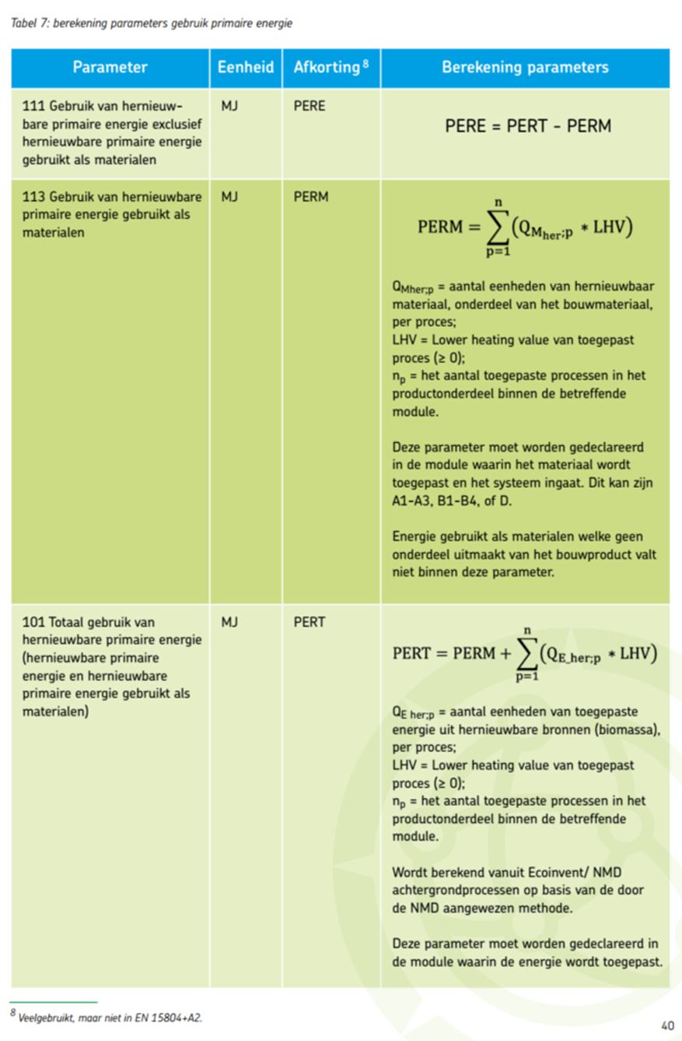
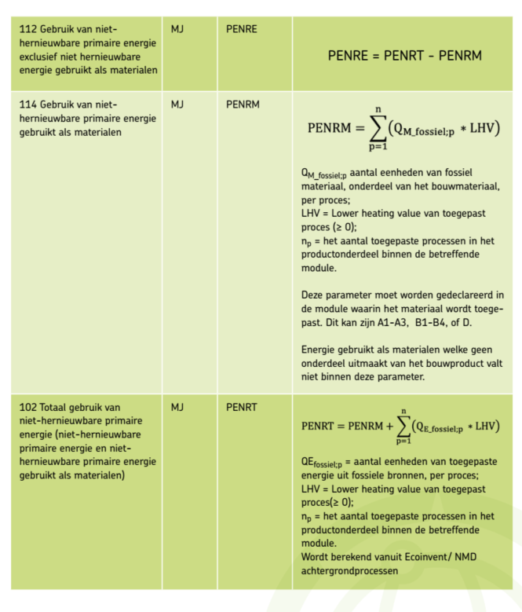
Wordt vervangen door:

Parameter | Eenheid | Afkorting | Berekening parameters
111 Gebruik van hernieuwbare primaire energie exclusief hernieuwbare primaire energie gebruikt als materialen | MJ | PERE | $$PERE =PERT-PERM$$
113 Gebruik van hernieuwbare primaire energie gebruikt als materialen | MJ | PERM | $$PERM = \sum_{p=1}^{n}{\left(Q_{M_{her;p}}⋅{LHV}_{p} \right)}$$  $Q_{M_{her;p}}$ = Aantal eenheden van primair hernieuwbaar materiaal, onderdeel van het bouwmateriaal, per proces;  ${LHV}_{p}$ = Lower heating value van toegepast proces (≥ 0);  $n$ = Aantal toegepaste processen in het productonderdeel binnen de betreffende module.  Deze parameter moet worden gedeclareerd in de module waarin het materiaal wordt toegepast en het systeem ingaat (modules A - B).
101 Totaal gebruik van hernieuwbare primaire energie (hernieuwbare primaire energie en hernieuwbare primaire energie gebruikt als materialen) | MJ | PERT | $$PERT=PERM+ \sum_{p=1}^{n}{\left(Q_{E_{her;p}}⋅{LHV}_{p} \right)}$$  $Q_{E_{her;p}}$ = Aantal eenheden van toegepaste energie uit primaire hernieuwbare bronnen, per proces;  ${LHV}_{p}$ = Lower heating value van toegepast proces (≥ 0);  $n$ = Aantal toegepaste processen in het productonderdeel binnen de betreffende module.  Deze parameter moet worden gedeclareerd in de module waarin de energie en/of het materiaal wordt toegepast en het systeem ingaat (modules A - C).
112 Gebruik van niet hernieuwbare primaire energie exclusief niet-hernieuwbare energie gebruikt als materialen | MJ | PENRE | $$PENRE =PENRT-PENRM$$
114 Gebruik van niet-hernieuwbare primaire energie gebruikt als materialen | MJ | PENRM | $$PENRM = \sum_{p=1}^{n}{\left(Q_{M_{fossiel;p}}⋅{LHV}_{p} \right)}$$  $Q_{M_{fossiel;p}}$ = Aantal eenheden van primair fossiel materiaal, onderdeel van het bouwmateriaal, per proces;  ${LHV}_{p}$ = Lower heating value van toegepast proces (≥ 0);  $n$ = Aantal toegepaste processen in het productonderdeel binnen de betreffende module.  Deze parameter moet worden gedeclareerd in de module waarin het materiaal wordt toegepast en het systeem ingaat (modules A - B).
102 Totaal gebruik van niet-hernieuwbare primaire energie (niet-hernieuwbare primaire energie en niet hernieuwbare primaire energie gebruikt als materialen) | MJ | PENRT | $$PENRT=PENRM+ \sum_{p=1}^{n}{\left(Q_{E_{fossiel;p}}⋅{LHV}_{p} \right)}$$  $Q_{E_{fossiel;p}}$ = Aantal eenheden van toegepaste energie uit primaire fossiele bronnen, per proces;  ${LHV}_{p}$ = Lower heating value van toegepast proces (≥ 0);  $n$ = Aantal toegepaste processen in het productonderdeel binnen de betreffende module.  Deze parameter moet worden gedeclareerd in de module waarin de energie en/of het materiaal wordt toegepast en het systeem ingaat (modules A - C).

- R&T/ MPO (blz. 67 BPM 2.0)

3.4 Bestaande gebouwen
“De “Bepalingsmethode milieuprestatie Verbouw en Transformatie; addendum bij de Bepalingsmethode gebouwen en GWW-werken” [W/E, 2020] geeft aanwijzingen over hoe om te gaan met de restwaarde en afschrijving van milieu-impact, waarmee de milieuprestatie van renovatie of transformatie kan worden berekend. Zie www.milieudatabase.nl Dit geldt alleen voor gebouwen, niet voor GWW-werken.”

Wordt vervangen door:
Voor het bepalen van de milieuprestatie van ingrepen aan bestaande gebouwen zijn binnen het milieuprestatiestelsel van Stichting Nationale Milieudatabase twee afzonderlijke bepalingsmethodes beschikbaar: de Bepalingsmethode Milieuprestatie Renovatie & Transformatie (MPG R&T) en de Bepalingsmethode Milieuprestatie Onderhoud (MPO).
De Bepalingsmethode MPG R&T bevat rekenregels waarmee de milieuprestatie van renovatie- en transformatieopgaven kan worden berekend. De methode maakt het mogelijk om planvarianten voor renovatie, transformatie en strategisch voorraadbeheer op uniforme wijze te vergelijken en te optimaliseren.
De Bepalingsmethode MPO kan worden toegepast bij onderhouds- en verbouwingsingrepen op projectniveau, waaronder planmatig onderhoud, verduurzamend onderhoud en kleinere verbouwingen aan één of meerdere gebouwelementen. Hierbij wordt de milieuprestatie bepaald van de specifieke onderhouds- of verbouwingsingreep binnen de bestaande gebouwvoorraad.
Beide Bepalingsmethodes voor bestaande gebouwen maken gebruik van productdata uit de Nationale Milieudatabase die zijn opgesteld conform de productrekenregels van voorliggende Bepalingsmethode. De methodes zijn daarnaast uitsluitend van toepassing op bestaande gebouwen binnen de B&U-sector en niet op GWW-werken. Meer informatie is beschikbaar via de website www.milieudatabase.nl.

- Transport en beladingsgraad (blz. 27 BPM 2.0)
2.6.3.7 Selectie van data
Forfaitaire waarden
“Retourtransportprocessen dienen te worden meegenomen in de berekening, tenzij kan worden aangetoond, dat het retourtransport beladen is. Het meenemen van de retourtransporten wordt bereikt als gerekend wordt met de enkele reis en met de gemiddelde beladingsgraad zoals Ecoinvent deze toepast. Deze beladinggraad is reeds verwerkt in de Ecoinvent processen over transport. De beladingsgraad is voor grote vrachtwagens (laadcapaciteit “>32t”), die ongeveer 60% aandeel hebben in het proces ‘Transport, freight, lorry, unspecified {GLO}| market group for transport, freight, lorry, unspecified | Cut-off, U,’ 50%, dit komt effectief overeen met vol heen en leeg terug.
Indien de retourritten aantoonbaar met volle belading plaatsvinden dan kan gerekend worden met de halve enkele reis, maar het resultaat moet 25% verhoogd worden aangezien een vol beladen truck ongeveer 25% meer brandstof verbruikt dan een gemiddeld beladen truck. Het komt erop neer dat de afstand, waarmee gerekend wordt als de retourritten aantoonbaar een volle belading hebben, 62,5% (0,5*1,25) is van de enkele reisafstand.
Voor het afvoeren van sloopresten en voor de afvoer van grond is het transportmiddel: “Transport, freight, lorry, unspecified {GLO}| market group for transport, freight, lorry, unspecified | Cut-off, U” (Ecoinvent 3.6 en 3.9.1).”

Wordt vervangen door:
Retourtransportprocessen dienen te worden meegenomen in de berekening, tenzij kan worden aangetoond, dat het retourtransport beladen is. Het meenemen van de retourtransporten wordt bereikt als gerekend wordt met de enkele reis en met de gemiddelde beladingsgraad zoals Ecoinvent deze toepast. Deze beladinggraad is reeds verwerkt in de Ecoinvent processen over transport.
Voor het afvoeren van sloopresten en voor de afvoer van grond is het transportmiddel: “Transport, freight, lorry, unspecified {GLO}| market group for transport, freight, lorry, unspecified | Cut-off, U” (Ecoinvent 3.6 en 3.9.1).

- Aanpassingen in het kader van Europese regels (CPR) (blz. 8 BPM 2.0)
2.1 Doel en reikwijdte (EN 15804 1 Scope)
Toevoeging onderaan:
Producenten van bouwproducten waarvoor op grond van Verordening (EU) 305/2011 of de herziene versie daarvan Verordening (EU) 2024/3110 (Bouwproductenverordening) een geharmoniseerde norm van kracht is die eisen stelt aan de milieuprestatieverklaring, zijn vrijgesteld van de verplichtingen uit dit hoofdstuk voor de desbetreffende productgroep. In dat geval geldt uitsluitend het regime van de toepasselijke geharmoniseerde norm.

Vervangingen zijn in principe uitgezonderd omdat de netto optelling van opname en emissie op 0 uitkomt, tenzij methaanemissies relevant zijn (zie Methaanemissies)
De milieulasten in module C3 en C4 worden volledig toegerekend (factor 1,0), aangezien deze samenhangen met de afvalverwerking van het product aan het einde van de gebruiksfase en hier dus geen hergebruik voordeel optreedt. De baten in module D worden vermenigvuldigd met de hergebruikfactor H (0,2), omdat deze direct zijn gerelateerd aan de vermeden productie van primaire materialen (module A1–A3). Aangezien ook module A1–A3 wordt geschaald met factor H, wordt module D consistent op dezelfde wijze behandeld.
Dit betekent dat alle milieulasten voor de opwerking van de afvalstroom aan het hoofdproductsysteem worden gealloceerd en er geen allocatie aan de opgewerkte afvalstroom wordt toegerekend. In dit geval wordt er ook geen substitutie van een primair equivalent toegerekend.

